**СОДЕРЖАНИЕ**

1. Общее положение 4
2. Современное состояние 5
3. Проектное решение. План Красных линий. 10
   1. Красные линии 11
4. Проект межевания территории. 12
5. Каталог координат 13

# ОБЩЕЕ ПОЛОЖЕНИЕ

Проект межевания центральной части города Симферополь муниципального образования городской округ Симферополь, общей площадью 420 га выполнен в соответствии с требованиями Федерального закона от 29.12.2004 г. № 190-ФЗ «Градостроительный кодекс Российской Федерации», Земельного кодекса РФ, СП 11-104-97, СП – 11-105-97, СНиП 11-02-96, иными нормативными правовыми актами Российской Федерации, Республики Крым и г. Симферополя.

Проект межевания подготовлен с целью установления границ земельных участков, предназначенных для размещения объектов в рамках дальнейшего проектирования и строительства и включает в себя пояснительную записку – каталог земельных участков, а так же чертеж межевания территории выполненный на топографических планах.

Согласно градостроительного кодекса РФ, подготовка проектов межевания территорий осуществляется применительно к застроенным и подлежащим застройке территориям, расположенным в границах элементов планировочной структуры.

Подготовка проектов межевания подлежащих застройке территорий осуществляется в целях установления границ незастроенных земельных участков, планируемых для предоставления физическим и юридическим лицам для строительства, а также границ земельных участков, предназначенных для размещения объектов капитального строительства федерального, регионального или местного значения.

1. **СОВРЕМЕННОЕ СОСТОЯНИЕ**

Площадь рассматриваемой территории составляет 420 га и расположена в центральной части г. Симферополь Республики Крым (рис.1). Схема расположения и использования проектируемой территории приведена на рис.1,2.

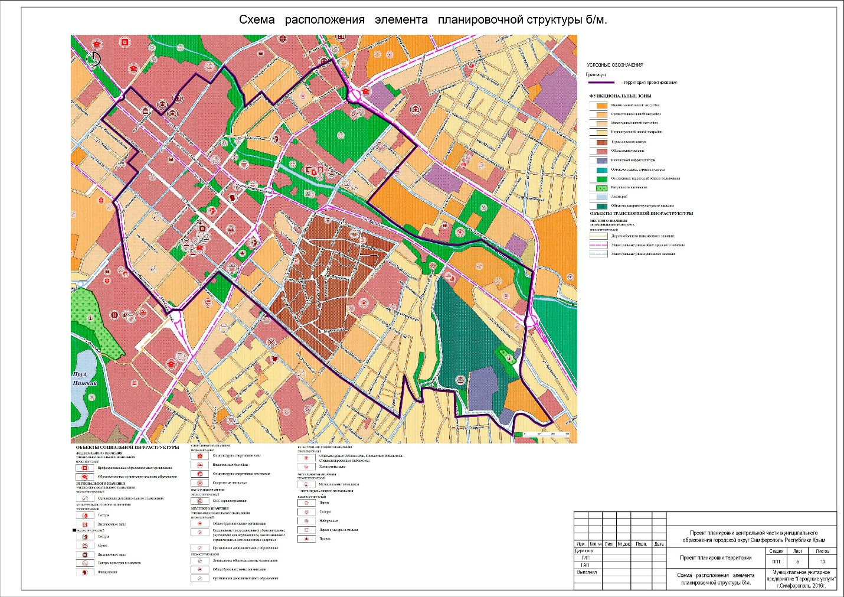

Рис.1 Схема расположения проектируемой территории

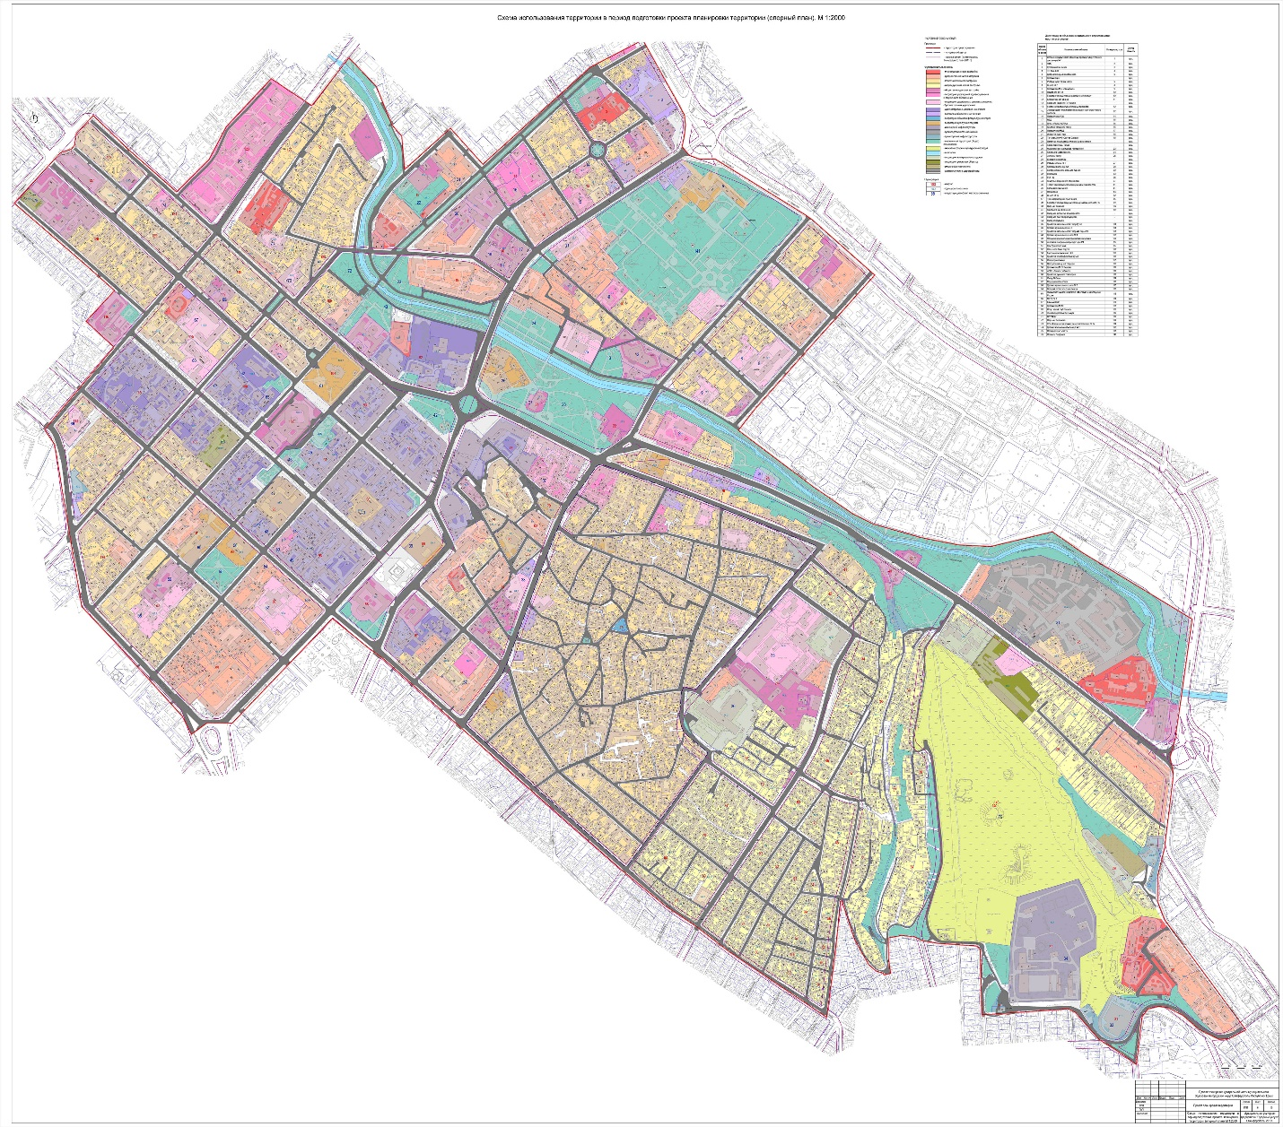

Рис.2 Схема использования территории в период подготовки проекта планировки

территории (опорный план)

В соответствии с Генеральным планом муниципального образования ГО Симферополь Республики Крым проектируемая территория входит в состав Центрального планировочного района (рис.3).

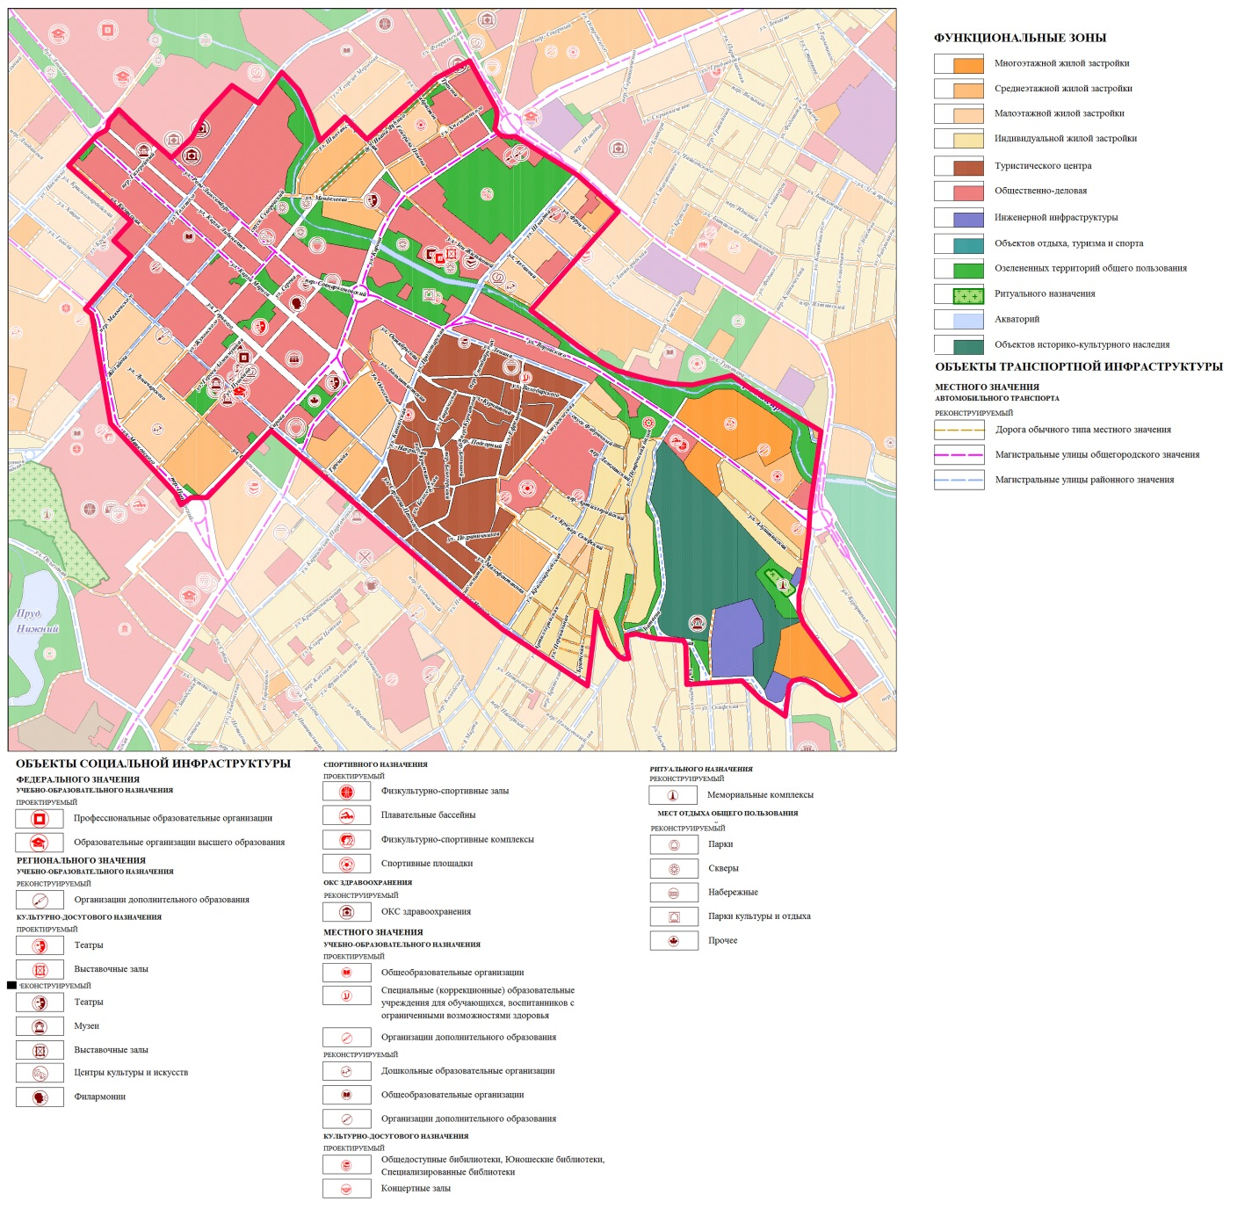

Рис. 3 Фрагмент генерального плана МО ГО Симферополь на территорию проектирования

В составе генерального плана выделены следующие функциональные зоны территории проектирования:

1. Зона многоэтажной жилой застройки;
2. Зона среднеэтажной жилой застройки;
3. Зона малоэтажной жилой застройки;
4. Зона индивидуальной жилой застройки;
5. Зона туристического центра;
6. Общественно-деловая зона;
7. Зона инженерной инфраструктуры;
8. Зона объектов отдыха и туризма;
9. Зона озелененных территорий общего пользования;
10. Акватории;
11. Зона объектов культурного наследия;

Так же проектом генерального плана определены объекты федерального, регионального и местного назначения.

В соответствие с проектом временных правил землепользования и застройки на часть территории МО ГО Симферополь г. Симферополь территория проектирования включает в себя следующие градостроительные зоны (рис.4):

- Ж-1 – зоны застройки индивидуальными жилыми домами;

- Ж-2 – зоны застройки малоэтажными многоквартирными жилыми домами;

- Ж-3 – зоны застройки среднеэтажными жилыми домами;

- Ж-4 – зоны застройки многоэтажными жилыми домами;

- Ж-5 - зоны реконструкции и развития жилищного строительства;

- К-1 – границы территории памятников истории и культуры;

- О-1 – зоны делового, общественного и коммерческого назначения;

- О-2 – зоны объектов образования;

- О-3 – зоны объектов здравоохранения;

- ВО – зоны водных объектов;

- П-1 – производственные зоны предприятий I-II классов опасности;

- П-2 – коммунально-складские зоны;

- ИТ-1 – зоны объектов инженерной и транспортной инфраструктуры;

- ИТ-2 – зоны территорий общего пользования в границах корридоров красных линий;

- И -зоны инженерных объектов;

- З-1 – зоны зеленых насаждений;

- Р-2 Зоны территорий спортивного назначения;

- Р-3 – зоны городской рекреации;

- СП-2 – зоны режимных объектов.

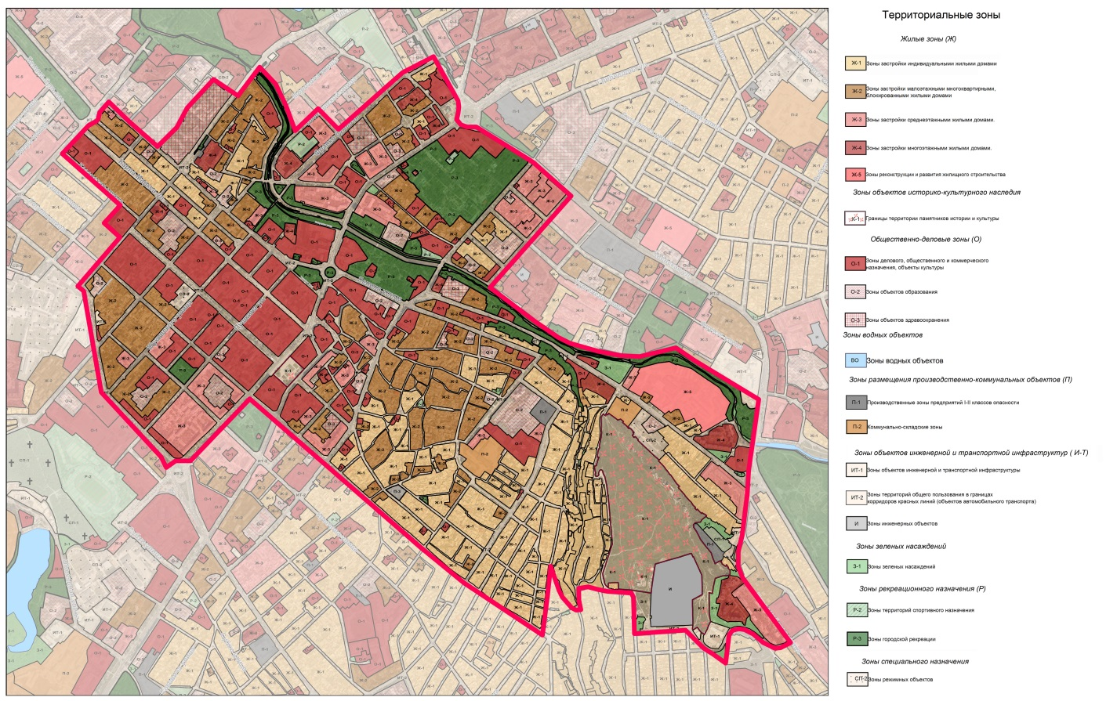

Рис. 4 Фрагмент временных правил землепользования и застройки на часть территории МО ГО Симферополь, г. Симферополь на территорию проектирования

На территории проектирования имеются санитарно-защитные зоны объектов инженерной инфраструктуры (рис.5).

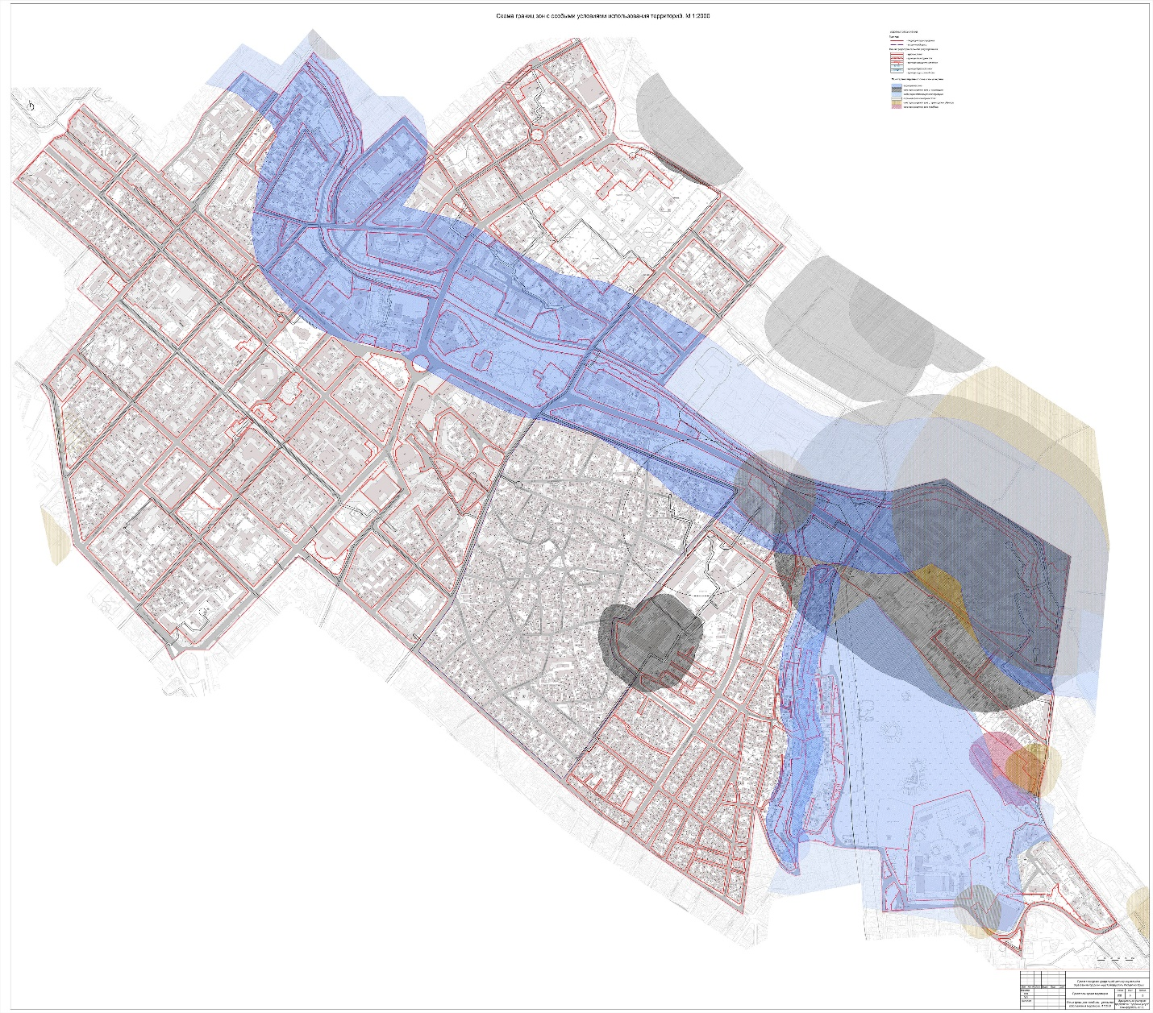

Рис.5. Схема границ зон с особыми условиями использования территорий

На территории проектирования находятся следующие зоны с особыми условиями использования территории:

- границы природного комплекса;

- границы береговой линии;

- границы водоохранной зоны;

- санитарно-защитные зоны от производств;

- особо-охраняемые природные территории;

- охранные зоны инженерных сетей;

- санитарно-защитные зоны от транспортных объектов;

- санитарно-защитная зона кладбища;

Установление границ зон с особыми условиями использования территории выполнялось на основе решений генерального плана и временных правил землепользования и застройки на часть территории ГО Симферополь, г. Симферополь.

1. **ПРОЕКТНОЕ РЕШЕНИЕ. ПЛАН КРАСНЫХ ЛИНИЙ.**

## На основе разработанного проекта планировки территории выполнен проект межевания территории.

В соответствии с проектируемым составом располагаемых объектов в соответствии с проектом планировки территории (рис. 6) представлена «Схема границ зон планируемого размещения объектов федерального, регионального, местного значения».

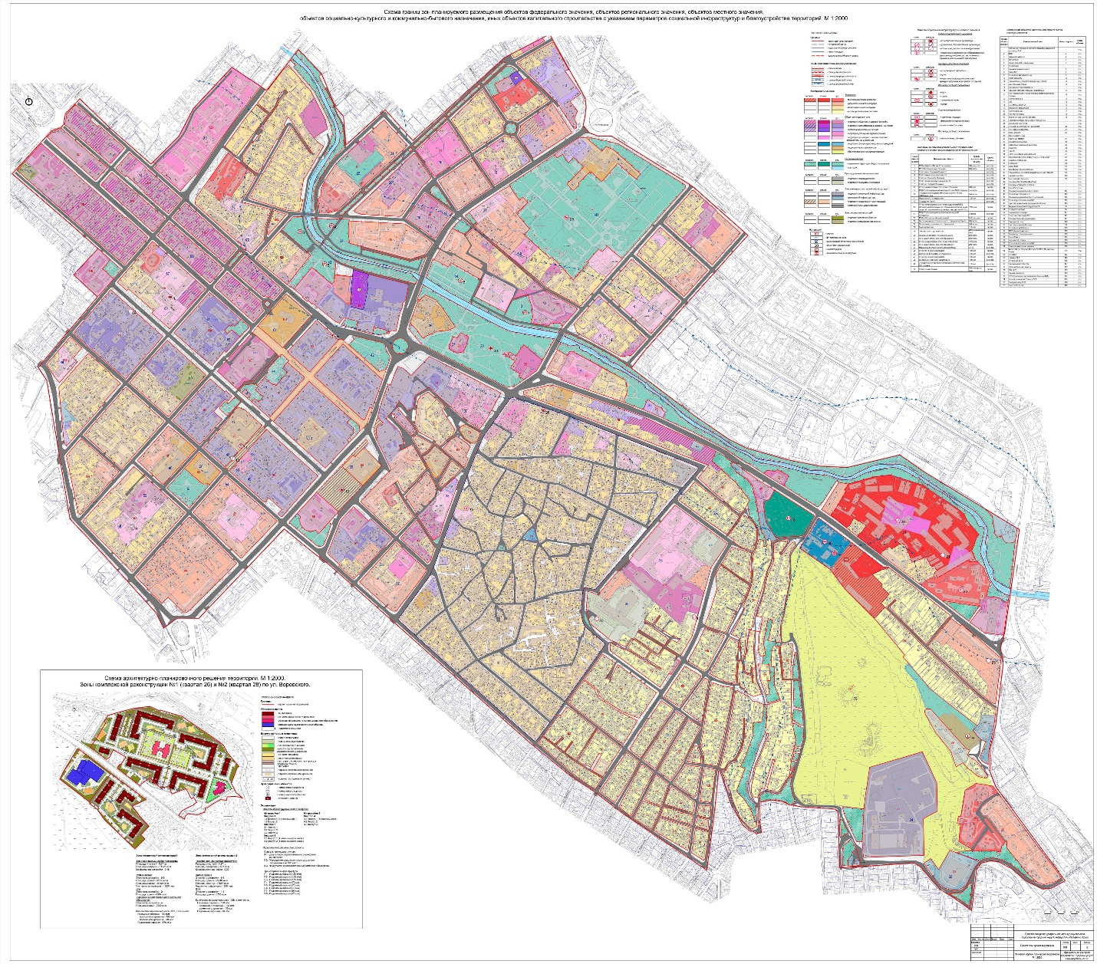

Рис. 6. Схема границ зон планируемого размещения объектов федерального,

регионального, местного значения

3.1.КРАСНЫЕ ЛИНИИ И ЛИНИИ ГРАДОСТРОИТЕЛЬНОГО РЕГУЛИРОВАНИЯ

Согласно регламентирующих документов, красные линии – границы, отделяющие территории кварталов, микрорайонов и других элементов планировочной структуры от улиц, проездов и площадей в городских и сельских поселениях.

Красные линии обязательны для соблюдения всеми субъектами градостроительной деятельности, участвующими в процессе проектирования и последующего освоения и застройки территории.

Красные линии являются основой для разбивки и установления на местности других линий градостроительного регулирования, в том числе границ землепользования.

Основными видами других линий градостроительного регулирования являются:

- линии регулирования застройки;

- границы технических зон инженерных сооружений и коммуникаций.

За нарушение красных линий устанавливается административная ответственность в соответствии с градостроительным кодексом РФ.

Разбивочный чертёж красных линий выполнен в соответствии с архитектурно- планировочным решением проекта планировки

На рис.7 представлен разбивочный чертеж красных линий.

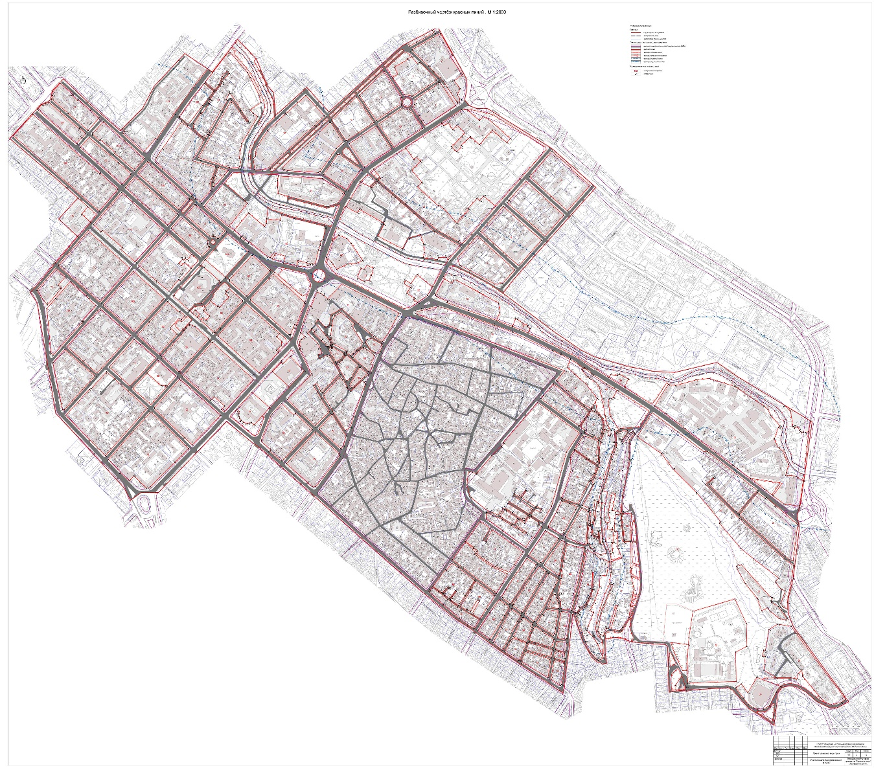

Рис.7 Разбивочный чертеж красных линий

Значения координат точек вынесены в отдельные таблицы которые представлены в приложении.4. **ПРОЕКТ МЕЖЕВАНИЯ ТЕРРИТОРИИ**

На основе вышеизложенного был сформирован чертеж межевания территории (рис.8) и каталог проектируемых земельных участков и координат (см. приложение).

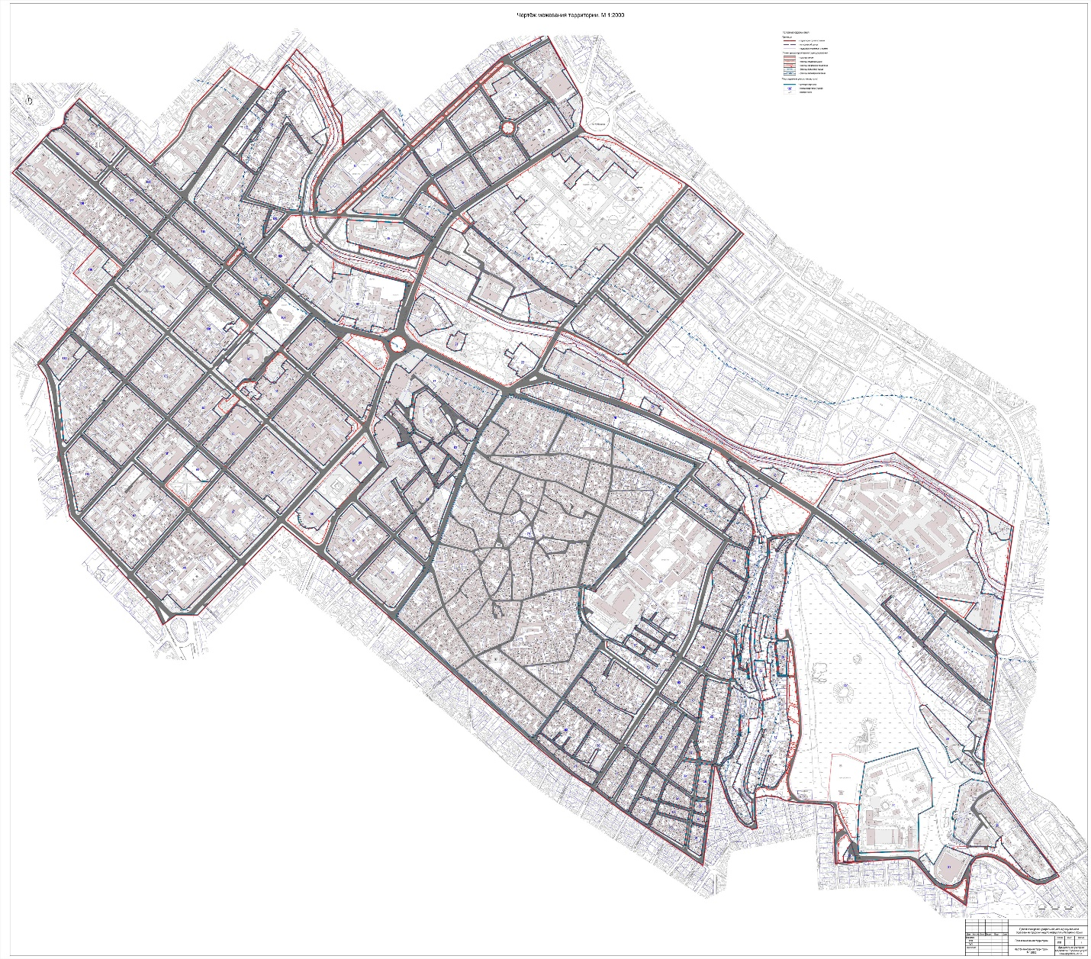

Рис.8 Проект межевания территории

1. **КАТАЛОГ КООРДИНАТ ГРАНИЦ ФОРМИРУЕМЫХ ЗЕМЕЛЬНЫХ УЧАСТКОВ, КРАСНЫХ ЛИНИЙ (КВАРТАЛОВ)**

|  |  |  |
| --- | --- | --- |
|  | Квартал 1 |  |
|  | Площадь | 1271,9017 |
|  | Длина | 233,5754 |
|  | Y | X |
| 1 | 5190164,651 | 4972342,565 |
| 2 | 5190171,432 | 4972330,195 |
| 3 | 5190198,311 | 4972345,916 |
| 4 | 5190232,67 | 4972364,41 |
| 5 | 5190262,707 | 4972381,77 |
| 6 | 5190257,251 | 4972390,559 |
|  |  |  |
|  | Квартал 2 |  |
|  | Площадь | 19603,6527 |
|  | Длина | 720,2878 |
|  | Y | X |
| 7 | 5190180,75 | 4972317,525 |
| 8 | 5190259,486 | 4972362,983 |
| 9 | 5190288,203 | 4972378,926 |
| 10 | 5190334,85 | 4972296,48 |
| 11 | 5190324,08 | 4972291,21 |
| 12 | 5190368,01 | 4972229,4 |
| 13 | 5190371,953 | 4972222,571 |
| 14 | 5190339,696 | 4972200,157 |
| 15 | 5190361,925 | 4972170,136 |
| 16 | 5190351,951 | 4972146,78 |
| 17 | 5190360,694 | 4972131,636 |
| 18 | 5190359,188 | 4972120,386 |
| 19 | 5190352,025 | 4972116,237 |
| 20 | 5190313,059 | 4972175,349 |
| 21 | 5190301,107 | 4972194,841 |
| 22 | 5190292,999 | 4972202,981 |
| 23 | 5190258,319 | 4972237,339 |
| 24 | 5190243,746 | 4972255,41 |
| 25 | 5190180,655 | 4972313,584 |
|  |  |  |
|  | Квартал 3 |  |
|  | Площадь | 14433,4943 |
|  | Длина | 496,8053 |
|  | Y | X |
| 26 | 5190106,112 | 4972212,298 |
| 27 | 5190127,65 | 4972224,443 |
| 28 | 5190112,599 | 4972250,702 |
| 29 | 5190164,987 | 4972280,541 |
| 30 | 5190163,825 | 4972282,582 |
| 31 | 5190179,16 | 4972290,6 |
| 32 | 5190201,629 | 4972263,606 |
| 33 | 5190207,678 | 4972268,359 |
| 34 | 5190211,25 | 4972269,418 |
| 35 | 5190274,773 | 4972203,593 |
| 36 | 5190271,389 | 4972199,987 |
| 37 | 5190180,55 | 4972139,77 |
| 38 | 5190176,9 | 4972143,31 |
| 39 | 5190151,95 | 4972147,25 |
|  |  |  |
|  | Квартал 4 |  |
|  | Площадь | 14252,7367 |
|  | Длина | 478,1392 |
|  | Y | X |
| 40 | 5190190,52 | 4972127,78 |
| 41 | 5190274,657 | 4972185,084 |
| 42 | 5190273,157 | 4972187,682 |
| 43 | 5190281,663 | 4972193,257 |
| 44 | 5190284,114 | 4972193,192 |
| 45 | 5190287,454 | 4972192,008 |
| 46 | 5190298,747 | 4972175,993 |
| 47 | 5190345,03 | 4972105,47 |
| 48 | 5190228,964 | 4972029,307 |
| 49 | 5190216,147 | 4972047,973 |
| 50 | 5190203,381 | 4972067,156 |
| 51 | 5190183,141 | 4972097,788 |
| 52 | 5190190,238 | 4972110,55 |
| 53 | 5190191,476 | 4972116,437 |
|  |  |  |
|  | Квартал 5 |  |
|  | Площадь | 15755,617 |
|  | Длина | 847,1796 |
|  | Y | X |
| 54 | 5190388,636 | 4972089,863 |
| 55 | 5190435,62 | 4972049,61 |
| 56 | 5190447,47 | 4972063,867 |
| 57 | 5190468,96 | 4972055,52 |
| 58 | 5190551,886 | 4971981,223 |
| 59 | 5190538,56 | 4971966,52 |
| 60 | 5190516,92 | 4971983,64 |
| 61 | 5190483,272 | 4972013,952 |
| 62 | 5190434,915 | 4971958,739 |
| 63 | 5190401,394 | 4971989,34 |
| 64 | 5190385,946 | 4971975,394 |
| 65 | 5190366,201 | 4971955,97 |
| 66 | 5190365,185 | 4971947,672 |
| 67 | 5190349,606 | 4971932,094 |
| 68 | 5190330,268 | 4971951,061 |
| 69 | 5190369,69 | 4971991,314 |
| 70 | 5190380,497 | 4972002,894 |
| 71 | 5190349,76 | 4972031,72 |
| 72 | 5190334,74 | 4972014,2 |
| 73 | 5190317,075 | 4972041,355 |
| 74 | 5190299,926 | 4972029,943 |
| 75 | 5190292,789 | 4972040,465 |
| 76 | 5190328,361 | 4972065,512 |
| 77 | 5190368,462 | 4972091,88 |
|  |  |  |
|  | Квартал 6 |  |
|  | Площадь | 24775,5862 |
|  | Длина | 640,5432 |
|  | Y | X |
| 78 | 5190624,716 | 4971837,115 |
| 79 | 5190706,701 | 4971931,715 |
| 80 | 5190711,575 | 4971931,189 |
| 81 | 5190778,91 | 4971872,754 |
| 82 | 5190783,499 | 4971865,531 |
| 83 | 5190852,367 | 4971804,23 |
| 84 | 5190767,198 | 4971708,169 |
|  |  |  |
|  | Квартал 7 |  |
|  | Площадь | 20641,711 |
|  | Длина | 599,1873 |
|  | Y | X |
| 85 | 5190540,65 | 4971738,97 |
| 86 | 5190547,67 | 4971746,849 |
| 87 | 5190545,83 | 4971748,77 |
| 88 | 5190610,336 | 4971821,264 |
| 89 | 5190676,02 | 4971762,723 |
| 90 | 5190753,611 | 4971692,096 |
| 91 | 5190682,577 | 4971613,034 |
|  |  |  |
|  | Квартал 8 |  |
|  | Площадь | 24705,5387 |
|  | Длина | 641,8215 |
|  | Y | X |
| 92 | 5190440,4 | 4971630,199 |
| 93 | 5190524,697 | 4971725,181 |
| 94 | 5190669,338 | 4971597,821 |
| 95 | 5190583,395 | 4971501,051 |
|  |  |  |
|  | Квартал 9 |  |
|  | Площадь | 20398,7159 |
|  | Длина | 581,6183 |
|  | Y | X |
| 96 | 5190350,928 | 4971529,147 |
| 97 | 5190426,398 | 4971614,533 |
| 98 | 5190568,401 | 4971485,432 |
| 99 | 5190523,437 | 4971435,532 |
| 100 | 5190492,297 | 4971432,222 |
| 101 | 5190401,597 | 4971481,954 |
| 102 | 5190361,915 | 4971501,843 |
|  |  |  |
|  | Квартал 10 |  |
|  | Площадь | 48715,741 |
|  | Длина | 1437,8336 |
|  | Y | X |
| 103 | 5190036,074 | 4971866,351 |
| 104 | 5190121,036 | 4971924,809 |
| 105 | 5190157,555 | 4971945,22 |
| 106 | 5190187,601 | 4971901,561 |
| 107 | 5190197,361 | 4971912,2 |
| 108 | 5190212,919 | 4971895,797 |
| 109 | 5190178,36 | 4971862,978 |
| 110 | 5190217,64 | 4971815,7 |
| 111 | 5190200,576 | 4971799,428 |
| 112 | 5190279,559 | 4971727,497 |
| 113 | 5190282,301 | 4971730,43 |
| 114 | 5190287,16 | 4971728,43 |
| 115 | 5190299,48 | 4971718,04 |
| 116 | 5190349,342 | 4971662,174 |
| 117 | 5190395,658 | 4971714,868 |
| 118 | 5190392,25 | 4971717,53 |
| 119 | 5190425,44 | 4971755,62 |
| 120 | 5190436,68 | 4971747,65 |
| 121 | 5190450,99 | 4971763,78 |
| 122 | 5190496,49 | 4971726,12 |
| 123 | 5190371,706 | 4971584,737 |
| 124 | 5190355,21 | 4971592,855 |
| 125 | 5190274,895 | 4971635,82 |
| 126 | 5190156,151 | 4971734,677 |
| 127 | 5190053,108 | 4971824,831 |
| 128 | 5190061,701 | 4971831,429 |
|  |  |  |
|  | Квартал 11 |  |
|  | Площадь | 46219,973 |
|  | Длина | 1271,4371 |
|  | Y | X |
| 129 | 5189930,881 | 4971724,378 |
| 130 | 5189984,99 | 4971817,78 |
| 131 | 5190028,372 | 4971797,277 |
| 132 | 5190048,664 | 4971818,492 |
| 133 | 5190067,7 | 4971802,35 |
| 134 | 5190107,767 | 4971768,174 |
| 135 | 5190117,086 | 4971759,461 |
| 136 | 5190137,763 | 4971742,016 |
| 137 | 5190187,26 | 4971699,194 |
| 138 | 5190227,872 | 4971663,23 |
| 139 | 5190266,009 | 4971629,325 |
| 140 | 5190362,2 | 4971577,203 |
| 141 | 5190362,65 | 4971574,717 |
| 142 | 5190318,482 | 4971525,192 |
| 143 | 5190309,937 | 4971532,965 |
| 144 | 5190281,495 | 4971532,804 |
| 145 | 5190277,035 | 4971525,077 |
| 146 | 5190222,645 | 4971532,298 |
| 147 | 5190227,251 | 4971551,979 |
| 148 | 5190224,002 | 4971583,549 |
| 149 | 5190212,825 | 4971619,244 |
| 150 | 5190164,8 | 4971605,75 |
| 151 | 5190144,51 | 4971565,28 |
| 152 | 5190052,09 | 4971613,01 |
| 153 | 5190074,73 | 4971657,85 |
| 154 | 5190072,15 | 4971658,78 |
| 155 | 5190074,276 | 4971662,462 |
| 156 | 5189981,364 | 4971714,536 |
| 157 | 5189973,744 | 4971701,518 |
|  |  |  |
|  | Квартал 12 |  |
|  | Площадь | 13456,4963 |
|  | Длина | 459,1408 |
|  | Y | X |
| 158 | 5190054,17 | 4972036,914 |
| 159 | 5190143,82 | 4972096,869 |
| 160 | 5190151,419 | 4972093,24 |
| 161 | 5190162,14 | 4972091,03 |
| 162 | 5190172,376 | 4972091,562 |
| 163 | 5190220,329 | 4972020,011 |
| 164 | 5190112,86 | 4971948,26 |
|  |  |  |
|  | Квартал 13 |  |
|  | Площадь | 16003,1151 |
|  | Длина | 500,9908 |
|  | Y | X |
| 165 | 5189982 | 4972144,993 |
| 166 | 5190075,428 | 4972236,323 |
| 167 | 5190141,54 | 4972137,96 |
| 168 | 5190138,477 | 4972135,177 |
| 169 | 5190135,28 | 4972114,126 |
| 170 | 5190135,354 | 4972109,519 |
| 171 | 5190046,09 | 4972050,068 |
|  |  |  |
|  | Квартал 14 |  |
|  | Площадь | 13449,3972 |
|  | Длина | 465,7362 |
|  | Y | X |
| 172 | 5189930,748 | 4971974,5 |
| 173 | 5189876,839 | 4972052,185 |
| 174 | 5189970,604 | 4972138,743 |
| 175 | 5190036,59 | 4972042,25 |
| 176 | 5189933,368 | 4971973,676 |
|  |  |  |
|  | Квартал 15 |  |
|  | Площадь | 12898,4323 |
|  | Длина | 455,4983 |
|  | Y | X |
| 177 | 5189943,336 | 4971962,147 |
| 178 | 5190044,4 | 4972029,1 |
| 179 | 5190103,752 | 4971941,967 |
| 180 | 5190001,356 | 4971873,703 |
|  |  |  |
|  | Квартал 16 |  |
|  | Площадь | 9987,0242 |
|  | Длина | 398,4051 |
|  | Y | X |
| 181 | 5189871,731 | 4971880,905 |
| 182 | 5189899,65 | 4971921,36 |
| 183 | 5189905,74 | 4971922,32 |
| 184 | 5189988,15 | 4971864,44 |
| 185 | 5189956,612 | 4971821,24 |
| 186 | 5189935,092 | 4971787,323 |
| 187 | 5189932,73 | 4971786,76 |
| 188 | 5189847,466 | 4971846,144 |
|  |  |  |
|  | Квартал 17 |  |
|  | Площадь | 20502,3838 |
|  | Длина | 631,8072 |
|  | Y | X |
| 189 | 5189689,04 | 4971870,74 |
| 190 | 5189768,46 | 4971946,95 |
| 191 | 5189869,848 | 4972042,681 |
| 192 | 5189873,421 | 4972042,681 |
| 193 | 5189920,54 | 4971971,71 |
| 194 | 5189920,22 | 4971967,71 |
| 195 | 5189895,14 | 4971944,12 |
| 196 | 5189833,296 | 4971856,638 |
| 197 | 5189826,484 | 4971853,574 |
| 198 | 5189711,52 | 4971860,1 |
| 199 | 5189698,29 | 4971864,327 |
| 200 | 5189692,288 | 4971867,239 |
|  |  |  |
|  | Квартал 18 |  |
|  | Площадь | 31313,9384 |
|  | Длина | 806,1415 |
|  | Y | X |
| 201 | 5189585,973 | 4971865,498 |
| 202 | 5189581,02 | 4971905,02 |
| 203 | 5189589,533 | 4971915,713 |
| 204 | 5189590,062 | 4971931,589 |
| 205 | 5189594,878 | 4971946,564 |
| 206 | 5189602,55 | 4971962,968 |
| 207 | 5189634,7 | 4972010,99 |
| 208 | 5189703,188 | 4972075,276 |
| 209 | 5189779,635 | 4972144,188 |
| 210 | 5189850,64 | 4972066,87 |
| 211 | 5189813,1 | 4972031,47 |
| 212 | 5189638,824 | 4971870,824 |
| 213 | 5189609,511 | 4971863,511 |
| 214 | 5189587,523 | 4971863,564 |
|  |  |  |
|  | Квартал 19 |  |
|  | Площадь | 19727,4237 |
|  | Длина | 613,3224 |
|  | Y | X |
| 215 | 5189675,17 | 4971840,33 |
| 216 | 5189842,862 | 4971831,03 |
| 217 | 5189892,282 | 4971799,273 |
| 218 | 5189925,509 | 4971775,726 |
| 219 | 5189925,979 | 4971773,028 |
| 220 | 5189901,188 | 4971738,726 |
| 221 | 5189863,09 | 4971725,62 |
| 222 | 5189859,081 | 4971724,864 |
| 223 | 5189676,587 | 4971773,069 |
| 224 | 5189672,826 | 4971797,834 |
| 225 | 5189672,667 | 4971822,599 |
|  |  |  |
|  | Квартал 20 |  |
|  | Площадь | 10102,2949 |
|  | Длина | 399,1821 |
|  | Y | X |
| 226 | 5189857,787 | 4971533,49 |
| 227 | 5189880,2 | 4971594,98 |
| 228 | 5189903,32 | 4971617,705 |
| 229 | 5189933,722 | 4971603,629 |
| 230 | 5189950,655 | 4971585,372 |
| 231 | 5189994,458 | 4971520,575 |
| 232 | 5189971,376 | 4971510,955 |
| 233 | 5189938,537 | 4971507,93 |
| 234 | 5189895,453 | 4971488,09 |
| 235 | 5189877,63 | 4971514,164 |
|  |  |  |
|  | Квартал 21 |  |
|  | Площадь | 2287,9462 |
|  | Длина | 190,3472 |
|  | Y | X |
| 236 | 5190010,487 | 4971503,33 |
| 237 | 5190034,47 | 4971491,88 |
| 238 | 5190027,034 | 4971464,51 |
| 239 | 5190017,92 | 4971446,08 |
| 240 | 5190000,053 | 4971442,745 |
| 241 | 5189975,956 | 4971455,168 |
| 242 | 5189976,044 | 4971461,709 |
| 243 | 5189988,244 | 4971491,72 |
| 244 | 5189999,583 | 4971488,148 |
|  |  |  |
|  | Квартал 22 |  |
|  | Площадь | 5819,6135 |
|  | Длина | 350,0457 |
|  | Y | X |
| 245 | 5190184,908 | 4971372,871 |
| 246 | 5190188,867 | 4971380,86 |
| 247 | 5190160,67 | 4971397,62 |
| 248 | 5190174,444 | 4971419,738 |
| 249 | 5190150,978 | 4971432,729 |
| 250 | 5190157 | 4971446,259 |
| 251 | 5190176,664 | 4971433,897 |
| 252 | 5190200,176 | 4971468,043 |
| 253 | 5190257,233 | 4971421,032 |
| 254 | 5190239 | 4971389,5 |
| 255 | 5190201,834 | 4971362,67 |
|  |  |  |
|  | Квартал 23 |  |
|  | Площадь | 18649,4962 |
|  | Длина | 633,3452 |
|  | Y | X |
| 256 | 5190301,754 | 4971451,689 |
| 257 | 5190331,501 | 4971435,244 |
| 258 | 5190337,486 | 4971447,134 |
| 259 | 5190346,803 | 4971447,922 |
| 260 | 5190436,74 | 4971399,68 |
| 261 | 5190507,59 | 4971359,88 |
| 262 | 5190511,56 | 4971325,718 |
| 263 | 5190499,84 | 4971295,385 |
| 264 | 5190393,02 | 4971332,5 |
| 265 | 5190312,437 | 4971362,37 |
| 266 | 5190314,71 | 4971367,36 |
| 267 | 5190272,906 | 4971384 |
| 268 | 5190269,621 | 4971389,078 |
| 269 | 5190269,621 | 4971393,647 |
|  |  |  |
|  | Квартал 24 |  |
|  | Площадь | 1693,4722 |
|  | Длина | 183,5113 |
|  | Y | X |
| 270 | 5190560,081 | 4971272,455 |
| 271 | 5190572,216 | 4971302,415 |
| 272 | 5190578,12 | 4971299,66 |
| 273 | 5190596,536 | 4971285,396 |
| 274 | 5190618,51 | 4971275,185 |
| 275 | 5190616,966 | 4971271,863 |
| 276 | 5190626,005 | 4971264,704 |
| 277 | 5190618,269 | 4971247,672 |
| 278 | 5190585,76 | 4971261,72 |
|  |  |  |
|  | Квартал 25 |  |
|  | Площадь | 1824,4 |
|  | Длина | 188,2987 |
|  | Y | X |
| 279 | 5190923,814 | 4971079,559 |
| 280 | 5190930,44 | 4971089,84 |
| 281 | 5190956,299 | 4971087,142 |
| 282 | 5190957,06 | 4971088,391 |
| 283 | 5190963,41 | 4971091,566 |
| 284 | 5190997,382 | 4971074,104 |
| 285 | 5190982,619 | 4971043,255 |
|  |  |  |
|  | Квартал 26 |  |
|  | Площадь | 117843,2027 |
|  | Длина | 1707,8696 |
|  | Y | X |
| 286 | 5191096,628 | 4970972,001 |
| 287 | 5191148,883 | 4971053,757 |
| 288 | 5191176,093 | 4971048,886 |
| 289 | 5191254,18 | 4971070,332 |
| 290 | 5191302,463 | 4971075,965 |
| 291 | 5191398,873 | 4971045,822 |
| 292 | 5191508,93 | 4970971,64 |
| 293 | 5191524,143 | 4970958,94 |
| 294 | 5191535,02 | 4970936,96 |
| 295 | 5191569,78 | 4970896,26 |
| 296 | 5191564 | 4970891,5 |
| 297 | 5191548,34 | 4970847,56 |
| 298 | 5191561,968 | 4970816,576 |
| 299 | 5191580,301 | 4970801,366 |
| 300 | 5191602,355 | 4970750,875 |
| 301 | 5191594,137 | 4970719,826 |
| 302 | 5191590,891 | 4970710,36 |
| 303 | 5191631,411 | 4970706,862 |
| 304 | 5191636,764 | 4970699,696 |
| 305 | 5191657,118 | 4970690,972 |
| 306 | 5191644,419 | 4970597,244 |
| 307 | 5191637,831 | 4970594,228 |
| 308 | 5191585,309 | 4970601,803 |
| 309 | 5191543,074 | 4970632,883 |
| 310 | 5191578,215 | 4970679,977 |
| 311 | 5191458,324 | 4970698,038 |
| 312 | 5191408,365 | 4970736,058 |
| 313 | 5191389,66 | 4970748,67 |
| 314 | 5191325,778 | 4970797,054 |
| 315 | 5191206,824 | 4970888,762 |
| 316 | 5191136,051 | 4970945,41 |
|  |  |  |
|  | Квартал 27 |  |
|  | Площадь | 27257,0276 |
|  | Длина | 713,6951 |
|  | Y | X |
| 317 | 5191416,704 | 4970560,94 |
| 318 | 5191485,435 | 4970644,664 |
| 319 | 5191514,633 | 4970622,32 |
| 320 | 5191518,328 | 4970626,674 |
| 321 | 5191636,51 | 4970524,43 |
| 322 | 5191619,241 | 4970386,976 |
| 323 | 5191606,61 | 4970391,081 |
| 324 | 5191586,17 | 4970408,2 |
| 325 | 5191490,7 | 4970493,4 |
|  |  |  |
|  | Квартал 28 |  |
|  | Площадь | 89889,1903 |
|  | Длина | 2486,8175 |
|  | Y | X |
| 326 | 5191597,218 | 4970204,765 |
| 327 | 5191578,829 | 4970215,376 |
| 328 | 5191572,955 | 4970226,097 |
| 329 | 5191589,485 | 4970274,137 |
| 330 | 5191573 | 4970281 |
| 331 | 5191551,64 | 4970306,61 |
| 332 | 5191564,96 | 4970321,98 |
| 333 | 5191470,74 | 4970394,07 |
| 334 | 5191422,245 | 4970433,548 |
| 335 | 5191341,295 | 4970528,845 |
| 336 | 5191346,706 | 4970534,42 |
| 337 | 5191254,714 | 4970644,805 |
| 338 | 5191165,554 | 4970734,046 |
| 339 | 5191122,01 | 4970792,16 |
| 340 | 5191030,437 | 4970855,585 |
| 341 | 5191086,629 | 4970946,753 |
| 342 | 5191184,695 | 4970873,758 |
| 343 | 5191282,264 | 4970798,886 |
| 344 | 5191296,425 | 4970799,833 |
| 345 | 5191483,76 | 4970653,6 |
| 346 | 5191410,481 | 4970567,497 |
| 347 | 5191400,309 | 4970576,53 |
| 348 | 5191303,001 | 4970675,703 |
| 349 | 5191301,964 | 4970680,961 |
| 350 | 5191321,15 | 4970697,81 |
| 351 | 5191317,454 | 4970701,683 |
| 352 | 5191289,02 | 4970675,98 |
| 353 | 5191416,74 | 4970546,47 |
| 354 | 5191585,911 | 4970394,326 |
| 355 | 5191620,68 | 4970369,36 |
| 356 | 5191615,13 | 4970322,62 |
| 357 | 5191600,013 | 4970250,561 |
| 358 | 5191597,851 | 4970229,406 |
|  |  |  |
|  | Квартал 29 |  |
|  | Площадь | 9292,6305 |
|  | Длина | 612,6954 |
|  | Y | X |
| 359 | 5191591,52 | 4970163,56 |
| 360 | 5191566,22 | 4970169,42 |
| 361 | 5191531,76 | 4970197,65 |
| 362 | 5191522 | 4970210 |
| 363 | 5191500,851 | 4970198,221 |
| 364 | 5191484,349 | 4970245,185 |
| 365 | 5191438,447 | 4970302,54 |
| 366 | 5191408,105 | 4970356,088 |
| 367 | 5191406,076 | 4970366,883 |
| 368 | 5191411,45 | 4970372,1 |
| 369 | 5191424,125 | 4970371,873 |
| 370 | 5191533,004 | 4970251,483 |
| 371 | 5191542,468 | 4970247,823 |
| 372 | 5191535,94 | 4970235,88 |
| 373 | 5191537,16 | 4970231,18 |
| 374 | 5191563,582 | 4970214,409 |
| 375 | 5191575,82 | 4970197,9 |
| 376 | 5191596,988 | 4970169,275 |
|  |  |  |
|  | Квартал 30 |  |
|  | Площадь | 40672,1021 |
|  | Длина | 1019,6721 |
|  | Y | X |
| 377 | 5191630,31 | 4970114,31 |
| 378 | 5191818,475 | 4969864,217 |
| 379 | 5191802 | 4969853 |
| 380 | 5191764,273 | 4969843,563 |
| 381 | 5191745,532 | 4969850,68 |
| 382 | 5191720,429 | 4969872,304 |
| 383 | 5191654,54 | 4969952,52 |
| 384 | 5191652,987 | 4969975,748 |
| 385 | 5191638,29 | 4969960,17 |
| 386 | 5191634,632 | 4969941,567 |
| 387 | 5191610,039 | 4969945,889 |
| 388 | 5191555,322 | 4969945,889 |
| 389 | 5191509,12 | 4969974,05 |
| 390 | 5191511,214 | 4969997,374 |
| 391 | 5191514,25 | 4970025,58 |
| 392 | 5191503,93 | 4970027,43 |
| 393 | 5191508 | 4970050 |
| 394 | 5191514,739 | 4970049,329 |
| 395 | 5191527,93 | 4970127,43 |
| 396 | 5191561,03 | 4970148,23 |
| 397 | 5191612 | 4970140 |
|  |  |  |
|  | Квартал 31 |  |
|  | Площадь | 11204,7498 |
|  | Длина | 480,6816 |
|  | Y | X |
| 398 | 5191431,818 | 4969867,658 |
| 399 | 5191403,771 | 4969907,888 |
| 400 | 5191423,732 | 4969922,245 |
| 401 | 5191448,486 | 4969889,083 |
| 402 | 5191482,128 | 4969947,353 |
| 403 | 5191572,393 | 4969913,281 |
| 404 | 5191555,904 | 4969890,718 |
| 405 | 5191531,156 | 4969839,76 |
| 406 | 5191507,05 | 4969827,478 |
| 407 | 5191485,97 | 4969827,59 |
| 408 | 5191468,949 | 4969832,452 |
| 409 | 5191451,011 | 4969845,655 |
|  |  |  |
|  | Квартал 32 |  |
|  | Площадь | 57112,8784 |
|  | Длина | 967,6931 |
|  | Y | X |
| 410 | 5191222,072 | 4969925,219 |
| 411 | 5191218,495 | 4969972,45 |
| 412 | 5191223,587 | 4970070,645 |
| 413 | 5191225,876 | 4970096,575 |
| 414 | 5191240,945 | 4970196,772 |
| 415 | 5191399,596 | 4970243,378 |
| 416 | 5191442,964 | 4970149,884 |
| 417 | 5191444,742 | 4970064,335 |
| 418 | 5191402,671 | 4970042,192 |
| 419 | 5191404,46 | 4969931,585 |
|  |  |  |
|  | Квартал 33 |  |
|  | Площадь | 1295,7341 |
|  | Длина | 155,3946 |
|  | Y | X |
| 220 | 5191199,182 | 4969955,1 |
| 221 | 5191211,683 | 4969914,818 |
| 222 | 5191211,683 | 4969899,28 |
| 223 | 5191175,953 | 4969899,719 |
| 224 | 5191175,953 | 4969917,296 |
|  |  |  |
|  | Квартал 34 |  |
|  | Площадь | 28579,6337 |
|  | Длина | 1289,4724 |
|  | Y | X |
| 225 | 5190931,937 | 4970355,851 |
| 226 | 5190932,459 | 4970385,23 |
| 227 | 5190972,47 | 4970397,675 |
| 228 | 5190958,621 | 4970432,903 |
| 229 | 5190954,402 | 4970443,1 |
| 230 | 5190955,162 | 4970498,213 |
| 231 | 5190945,714 | 4970499,355 |
| 232 | 5190945,435 | 4970528,58 |
| 233 | 5190946,8 | 4970547,513 |
| 234 | 5190951,14 | 4970562,524 |
| 235 | 5190969,024 | 4970560,949 |
| 236 | 5190968,37 | 4970538,389 |
| 237 | 5190972,244 | 4970521,251 |
| 238 | 5190977,02 | 4970458,87 |
| 239 | 5191005,649 | 4970458,809 |
| 240 | 5191004,77 | 4970360,912 |
| 241 | 5191008,38 | 4970327,16 |
| 242 | 5191018,427 | 4970278,768 |
| 243 | 5191005,024 | 4970216,361 |
| 244 | 5191000 | 4970173,12 |
| 245 | 5190974,94 | 4970135,459 |
| 246 | 5190968,061 | 4970125,934 |
| 247 | 5190962,095 | 4970123,285 |
| 248 | 5190931,82 | 4970130,03 |
| 249 | 5190955,523 | 4970219,158 |
| 250 | 5190950,12 | 4970220,24 |
| 251 | 5190923,66 | 4970130,41 |
| 252 | 5190914,673 | 4970132,21 |
| 253 | 5190903,303 | 4970105,029 |
| 254 | 5190892,155 | 4970108,025 |
| 255 | 5190885,54 | 4970119,24 |
| 256 | 5190884,21 | 4970137,31 |
| 257 | 5190898,014 | 4970197,163 |
| 258 | 5190929,988 | 4970276,258 |
| 259 | 5190937,049 | 4970297,357 |
| 260 | 5190926,615 | 4970300,291 |
| 261 | 5190931,73 | 4970343,45 |
|  |  |  |
|  | Квартал 35 |  |
|  | Площадь | 22608,0012 |
|  | Длина | 1352,0561 |
|  | Y | X |
| 262 | 5190790,854 | 4970195,133 |
| 263 | 5190806,037 | 4970255,771 |
| 264 | 5190824,58 | 4970348,28 |
| 265 | 5190836,399 | 4970420,537 |
| 266 | 5190841,95 | 4970428,399 |
| 267 | 5190869,04 | 4970413,28 |
| 268 | 5190873,37 | 4970411,18 |
| 269 | 5190890,579 | 4970394,236 |
| 270 | 5190901,171 | 4970394,236 |
| 271 | 5190921,94 | 4970385,58 |
| 272 | 5190920,1 | 4970361,64 |
| 273 | 5190916,035 | 4970333,52 |
| 274 | 5190890,087 | 4970330,874 |
| 275 | 5190888,607 | 4970287,976 |
| 276 | 5190867,087 | 4970229,467 |
| 277 | 5190852,201 | 4970198,457 |
| 278 | 5190865,914 | 4970192,042 |
| 279 | 5190844,928 | 4970138,59 |
| 280 | 5190841,531 | 4970130,177 |
| 281 | 5190840,743 | 4970124,074 |
| 282 | 5190861,971 | 4970101,905 |
| 283 | 5190881,238 | 4970073,858 |
| 284 | 5190902,378 | 4970020,254 |
| 285 | 5190892,934 | 4970013,527 |
| 286 | 5190884,823 | 4970011,094 |
| 287 | 5190879,783 | 4970013,868 |
| 288 | 5190852,258 | 4970043,366 |
| 289 | 5190835,395 | 4970081,655 |
| 290 | 5190800,169 | 4970177,47 |
| 291 | 5190803,304 | 4970186,93 |
| 292 | 5190808,771 | 4970187,93 |
| 293 | 5190811,299 | 4970195,638 |
| 294 | 5190824,98 | 4970208,19 |
| 295 | 5190831,066 | 4970209,868 |
| 296 | 5190841,373 | 4970222,001 |
| 297 | 5190855,59 | 4970246,41 |
| 298 | 5190862,921 | 4970278,607 |
| 299 | 5190864,167 | 4970303,151 |
| 300 | 5190865,195 | 4970344,305 |
| 301 | 5190861,742 | 4970344,575 |
| 302 | 5190859,65 | 4970293,07 |
| 303 | 5190858,565 | 4970281,45 |
| 304 | 5190851,204 | 4970251,719 |
| 305 | 5190846,136 | 4970244,369 |
| 306 | 5190839,276 | 4970228,69 |
| 307 | 5190830,648 | 4970219,077 |
| 308 | 5190813,976 | 4970211,023 |
| 309 | 5190804,933 | 4970193,535 |
| 310 | 5190798,102 | 4970192,12 |
| 311 | 5190793,296 | 4970193,315 |
|  |  |  |
|  | Квартал 36 |  |
|  | Площадь | 3020,5241 |
|  | Длина | 264,334 |
|  | Y | X |
| 312 | 5190975,127 | 4970566,795 |
| 313 | 5191009,642 | 4970567,318 |
| 314 | 5191004,305 | 4970502,123 |
| 315 | 5191003,94 | 4970463,32 |
| 316 | 5190984,34 | 4970462,94 |
| 317 | 5190981,125 | 4970466,011 |
| 318 | 5190977,323 | 4970515,423 |
| 319 | 5190972,45 | 4970542,98 |
| 320 | 5190973,207 | 4970555,892 |
|  |  |  |
|  | Квартал 37 |  |
|  | Площадь | 2256,7764 |
|  | Длина | 238,0094 |
|  | Y | X |
| 321 | 5190928,41 | 4970415,042 |
| 322 | 5190911,327 | 4970460,815 |
| 323 | 5190905,69 | 4970507,33 |
| 324 | 5190938,257 | 4970506,302 |
| 325 | 5190943,38 | 4970457,597 |
| 326 | 5190933,963 | 4970457,255 |
| 327 | 5190939,209 | 4970417,318 |
|  |  |  |
|  | Квартал 38/40 |  |
|  | Площадь | 26869,1916 |
|  | Длина | 2143,2353 |
|  | Y | X |
| 328 | 5190824,345 | 4970596,425 |
| 329 | 5190849,37 | 4970642,202 |
| 330 | 5190865,924 | 4970675,098 |
| 331 | 5190859,513 | 4970678,197 |
| 332 | 5190869,567 | 4970701,289 |
| 333 | 5190884,24 | 4970740,84 |
| 334 | 5190888,36 | 4970756,73 |
| 335 | 5190890,001 | 4970778,57 |
| 336 | 5190888,499 | 4970808,56 |
| 337 | 5190891,88 | 4970837,92 |
| 338 | 5190903,028 | 4970866,358 |
| 339 | 5190906,84 | 4970882,7 |
| 340 | 5190916,001 | 4970880,924 |
| 341 | 5190921,403 | 4970876,705 |
| 342 | 5190920,86 | 4970860,52 |
| 343 | 5190930,208 | 4970861,651 |
| 344 | 5190928,334 | 4970882,172 |
| 345 | 5190920,486 | 4970900,244 |
| 346 | 5190917,499 | 4970898,979 |
| 347 | 5190909,69 | 4970935,185 |
| 348 | 5190898,26 | 4971002,12 |
| 349 | 5190887,179 | 4971044,552 |
| 350 | 5190871,104 | 4971064,263 |
| 351 | 5190851,349 | 4971075,586 |
| 352 | 5190838,918 | 4971085,332 |
| 353 | 5190823,47 | 4971107,668 |
| 354 | 5190831,068 | 4971116,085 |
| 355 | 5190860,35 | 4971092,124 |
| 356 | 5190914,44 | 4971054,66 |
| 357 | 5190955,342 | 4971030,889 |
| 358 | 5190940,102 | 4971003,742 |
| 359 | 5190932,482 | 4970998,98 |
| 360 | 5190924,97 | 4970998,545 |
| 361 | 5190920,7 | 4970990 |
| 362 | 5190929,204 | 4970933,242 |
| 363 | 5190961,755 | 4970881,7 |
| 364 | 5190944,85 | 4970875,56 |
| 365 | 5190946,451 | 4970833,136 |
| 366 | 5190945,838 | 4970820,742 |
| 367 | 5190932,581 | 4970788,508 |
| 368 | 5190905,007 | 4970693,771 |
| 369 | 5190896,43 | 4970667 |
| 370 | 5190891,52 | 4970642,38 |
| 371 | 5190885,086 | 4970609,153 |
| 372 | 5190896,069 | 4970606,568 |
| 373 | 5190893,629 | 4970584,771 |
| 374 | 5190892,013 | 4970549,562 |
| 375 | 5190899,166 | 4970471,281 |
| 376 | 5190899,41 | 4970458,568 |
| 377 | 5190910,387 | 4970432,437 |
| 378 | 5190915,344 | 4970416,968 |
| 379 | 5190891,21 | 4970409,356 |
| 380 | 5190867,72 | 4970421,88 |
| 381 | 5190864,671 | 4970432,103 |
| 382 | 5190852,808 | 4970438,277 |
| 383 | 5190850,41 | 4970451,25 |
| 384 | 5190843,438 | 4970451,661 |
| 385 | 5190842,874 | 4970476,065 |
| 386 | 5190849,011 | 4970520,103 |
| 387 | 5190854,267 | 4970519,978 |
| 388 | 5190858,69 | 4970505,79 |
| 389 | 5190859,329 | 4970493,795 |
| 390 | 5190859,046 | 4970483,81 |
| 391 | 5190869,357 | 4970476,917 |
| 392 | 5190882,965 | 4970473,615 |
| 393 | 5190886,407 | 4970465,541 |
| 394 | 5190886,871 | 4970450,633 |
| 395 | 5190891,731 | 4970451,024 |
| 396 | 5190886,887 | 4970497,64 |
| 397 | 5190883,748 | 4970498,27 |
| 398 | 5190883,052 | 4970479,223 |
| 399 | 5190872,61 | 4970481,022 |
| 400 | 5190868,049 | 4970483,741 |
| 401 | 5190864,277 | 4970489,999 |
| 402 | 5190866,455 | 4970530,323 |
| 403 | 5190870,5 | 4970540,2 |
| 404 | 5190873,964 | 4970576,451 |
| 405 | 5190882,91 | 4970610,895 |
| 406 | 5190870,917 | 4970613,617 |
| 407 | 5190867,201 | 4970577,728 |
| 408 | 5190865,148 | 4970544,713 |
| 409 | 5190860,649 | 4970525,259 |
| 410 | 5190855,529 | 4970524,996 |
| 411 | 5190853,967 | 4970537,197 |
| 412 | 5190851,348 | 4970577,795 |
| 413 | 5190852,219 | 4970583,58 |
| 414 | 5190848,756 | 4970585,089 |
|  |  |  |
|  | Квартал 39 |  |
|  | Площадь | 18609,976 |
|  | Длина | 1072,8621 |
|  | Y | X |
| 1458 | 5190900,5 | 4970651,72 |
| 1459 | 5190920,62 | 4970714,3 |
| 1460 | 5190933,58 | 4970771,74 |
| 1461 | 5190943,589 | 4970797,449 |
| 1462 | 5190951,711 | 4970814,838 |
| 1463 | 5190953,05 | 4970834,23 |
| 1464 | 5190951,43 | 4970867,05 |
| 1465 | 5190956,522 | 4970872,357 |
| 1466 | 5190969,336 | 4970876,021 |
| 1467 | 5190993,36 | 4970878,58 |
| 1468 | 5190993,471 | 4970870,491 |
| 1469 | 5190974,62 | 4970844,218 |
| 1470 | 5190971,042 | 4970844,218 |
| 1471 | 5190970,401 | 4970838,526 |
| 1472 | 5190976,693 | 4970835,804 |
| 1473 | 5190992,18 | 4970856,07 |
| 1474 | 5191002,185 | 4970866,345 |
| 1475 | 5191007,609 | 4970872,074 |
| 1476 | 5191014,712 | 4970874,98 |
| 1477 | 5191019,54 | 4970867,01 |
| 1478 | 5191003,22 | 4970845,78 |
| 1479 | 5190999,967 | 4970831,589 |
| 1480 | 5190999,441 | 4970797,826 |
| 1481 | 5191000,76 | 4970772 |
| 1482 | 5191000,76 | 4970767,929 |
| 1483 | 5190996,74 | 4970738,18 |
| 1484 | 5190983,594 | 4970670,705 |
| 1485 | 5190973,93 | 4970632,196 |
| 1486 | 5190971,54 | 4970572,19 |
| 1487 | 5190936,3 | 4970577 |
| 1488 | 5190949,028 | 4970640,059 |
| 1489 | 5190935,42 | 4970644,1 |
| 1490 | 5190921,538 | 4970571,261 |
| 1491 | 5190927,952 | 4970534,535 |
| 1492 | 5190912,1 | 4970530,88 |
| 1493 | 5190906,04 | 4970549,04 |
| 1494 | 5190908,745 | 4970592,665 |
| 1495 | 5190918,863 | 4970647,766 |
|  |  |  |
|  | Квартал 41/76 |  |
|  | Площадь | 44037,8771 |
|  | Длина | 1686,6185 |
|  | Y | X |
| 415 | 5190199,321 | 4971318,729 |
| 416 | 5190199,69 | 4971328,01 |
| 417 | 5190219,11 | 4971333,184 |
| 418 | 5190237,468 | 4971337,607 |
| 419 | 5190278,192 | 4971346,817 |
| 420 | 5190292,08 | 4971344,72 |
| 421 | 5190303,8 | 4971341,28 |
| 422 | 5190492,74 | 4971275,8 |
| 423 | 5190559,824 | 4971250,961 |
| 424 | 5190711,922 | 4971180,001 |
| 425 | 5190742,875 | 4971165,605 |
| 426 | 5190778,395 | 4971147,355 |
| 427 | 5190766,07 | 4971118,16 |
| 428 | 5190794,571 | 4971091,984 |
| 429 | 5190837,4 | 4971054,42 |
| 430 | 5190880,11 | 4971000 |
| 431 | 5190857,945 | 4970961,609 |
| 432 | 5190829,707 | 4970976,312 |
| 433 | 5190764,12 | 4971030,678 |
| 434 | 5190725,37 | 4971067,445 |
| 435 | 5190756,59 | 4971104,813 |
| 436 | 5190497,495 | 4971206,098 |
| 437 | 5190352,177 | 4971261,366 |
|  |  |  |
|  | Квартал 42 |  |
|  | Площадь | 12106,3156 |
|  | Длина | 486,4892 |
|  | Y | X |
| 438 | 5190667,468 | 4971000,308 |
| 439 | 5190677,559 | 4971012,564 |
| 440 | 5190699,68 | 4971036,835 |
| 441 | 5190714,26 | 4971055,26 |
| 442 | 5190783,763 | 4971001,089 |
| 443 | 5190849,333 | 4970950,359 |
| 444 | 5190831,891 | 4970924,887 |
| 445 | 5190811,18 | 4970896,54 |
| 446 | 5190746,576 | 4970941,687 |
|  |  |  |
|  | Квартал 43 |  |
|  | Площадь | 5712,7017 |
|  | Длина | 300,2984 |
|  | Y | X |
| 447 | 5190815,22 | 4970893,72 |
| 448 | 5190843,509 | 4970930,73 |
| 449 | 5190858,399 | 4970958,366 |
| 450 | 5190870,197 | 4970950,881 |
| 451 | 5190884,615 | 4970937,471 |
| 452 | 5190894,111 | 4970927,42 |
| 453 | 5190900,71 | 4970914,195 |
| 454 | 5190901,377 | 4970901,379 |
| 455 | 5190901,2 | 4970889,1 |
| 456 | 5190900,469 | 4970882,035 |
| 457 | 5190897,21 | 4970868,91 |
| 458 | 5190887,011 | 4970847,788 |
| 459 | 5190863,511 | 4970856,699 |
| 460 | 5190858,182 | 4970858,205 |
| 461 | 5190847,507 | 4970863,399 |
| 462 | 5190833,984 | 4970873,026 |
| 463 | 5190830,975 | 4970877,263 |
| 464 | 5190833,401 | 4970880,474 |
|  |  |  |
|  | Квартал 44 |  |
|  | Площадь | 5760,2899 |
|  | Длина | 317,0407 |
|  | Y | X |
| 465 | 5190794,947 | 4970808,73 |
| 466 | 5190808,547 | 4970830,19 |
| 467 | 5190825,929 | 4970858,89 |
| 468 | 5190836,881 | 4970856,592 |
| 469 | 5190884,927 | 4970841,316 |
| 470 | 5190877,54 | 4970786,407 |
| 471 | 5190883,64 | 4970785,08 |
| 472 | 5190884,017 | 4970771,255 |
| 473 | 5190881,929 | 4970761,455 |
| 474 | 5190878,706 | 4970752,158 |
| 475 | 5190848,517 | 4970770,466 |
|  |  |  |
|  | Квартал 45 |  |
|  | Площадь | 14245,2984 |
|  | Длина | 524,9057 |
|  | Y | X |
| 476 | 5190745,24 | 4970625,851 |
| 477 | 5190761,717 | 4970668,277 |
| 478 | 5190781 | 4970730,77 |
| 479 | 5190777,895 | 4970777,489 |
| 480 | 5190792,461 | 4970805,448 |
| 481 | 5190838,628 | 4970771,319 |
| 482 | 5190878,078 | 4970744,838 |
| 483 | 5190878,633 | 4970742,699 |
| 484 | 5190869,936 | 4970717,539 |
| 485 | 5190855,706 | 4970690,518 |
| 486 | 5190849,049 | 4970687,616 |
| 487 | 5190807,829 | 4970601,17 |
| 488 | 5190748,609 | 4970621,082 |
|  |  |  |
|  | Квартал 46 |  |
|  | Площадь | 7198,7128 |
|  | Длина | 352,2123 |
|  | Y | X |
| 489 | 5190695,359 | 4970518,159 |
| 490 | 5190725,127 | 4970571,216 |
| 491 | 5190734,777 | 4970593,452 |
| 492 | 5190745,12 | 4970614,26 |
| 493 | 5190775,212 | 4970603,836 |
| 494 | 5190804,103 | 4970592,374 |
| 495 | 5190799 | 4970580,151 |
| 496 | 5190751,758 | 4970492,821 |
| 497 | 5190746,568 | 4970488,948 |
| 498 | 5190741,491 | 4970487,717 |
| 499 | 5190695,559 | 4970514,699 |
|  |  |  |
|  | Квартал 47 |  |
|  | Площадь | 7012,9923 |
|  | Длина | 361,4064 |
|  | Y | X |
| 500 | 5190760,14 | 4970478,14 |
| 501 | 5190820,38 | 4970585,97 |
| 502 | 5190846,57 | 4970573,09 |
| 503 | 5190837,66 | 4970448,69 |
| 504 | 5190809,758 | 4970452,58 |
|  |  |  |
|  | Квартал 48 |  |
|  | Площадь | 15181,3536 |
|  | Длина | 598,02 |
|  | Y | X |
| 505 | 5190743,433 | 4970206,689 |
| 506 | 5190741,598 | 4970234,096 |
| 507 | 5190731,907 | 4970260,795 |
| 508 | 5190743,199 | 4970320,001 |
| 509 | 5190751,71 | 4970387,143 |
| 510 | 5190764,919 | 4970452,3 |
| 511 | 5190801,362 | 4970440,798 |
| 512 | 5190830,434 | 4970436,57 |
| 513 | 5190826,685 | 4970405,917 |
| 514 | 5190794,789 | 4970254,665 |
| 515 | 5190782,326 | 4970200,769 |
|  |  |  |
|  | Квартал 49 |  |
|  | Площадь | 4818,8257 |
|  | Длина | 327,9502 |
|  | Y | X |
| 516 | 5190678,779 | 4970370,869 |
| 517 | 5190744,662 | 4970464,258 |
| 518 | 5190746,598 | 4970464,675 |
| 519 | 5190756,787 | 4970459,103 |
| 520 | 5190745,663 | 4970397,551 |
| 521 | 5190740,46 | 4970356,028 |
| 522 | 5190735,879 | 4970331,565 |
| 523 | 5190734,75 | 4970330,33 |
|  |  |  |
|  | Квартал 50 |  |
|  | Площадь | 6513,8585 |
|  | Длина | 338,9664 |
|  | Y | X |
| 524 | 5190621,428 | 4970408,021 |
| 525 | 5190684,666 | 4970501,388 |
| 526 | 5190733,494 | 4970471,857 |
| 527 | 5190733,494 | 4970469,253 |
| 528 | 5190670,825 | 4970380,125 |
| 529 | 5190665,376 | 4970379,993 |
|  |  |  |
|  | Квартал 51 |  |
|  | Площадь | 7773,5611 |
|  | Длина | 436,5964 |
|  | Y | X |
| 530 | 5190519,27 | 4970251,46 |
| 531 | 5190535,261 | 4970277,924 |
| 532 | 5190567,629 | 4970330,091 |
| 533 | 5190586,454 | 4970356,675 |
| 534 | 5190614,345 | 4970396,939 |
| 535 | 5190648,962 | 4970372,653 |
| 536 | 5190641,983 | 4970361,172 |
| 537 | 5190595,277 | 4970288,721 |
| 538 | 5190553,4 | 4970225,941 |
| 539 | 5190549,46 | 4970226,36 |
| 540 | 5190522,12 | 4970247,14 |
| 541 | 5190523,401 | 4970248,903 |
|  |  |  |
|  | Квартал 52 |  |
|  | Площадь | 7062,3825 |
|  | Длина | 434,56 |
|  | Y | X |
| 542 | 5190574,427 | 4970242,278 |
| 543 | 5190592,369 | 4970268,797 |
| 544 | 5190626,104 | 4970319,076 |
| 545 | 5190660,94 | 4970364,912 |
| 546 | 5190686,912 | 4970346,559 |
| 547 | 5190657,6 | 4970299,81 |
| 548 | 5190597,69 | 4970192,352 |
| 549 | 5190593,294 | 4970194,1 |
| 550 | 5190559,913 | 4970218,648 |
| 551 | 5190559,6 | 4970220,63 |
|  |  |  |
|  | Квартал 53 |  |
|  | Площадь | 8762,8389 |
|  | Длина | 454,6346 |
|  | Y | X |
| 552 | 5190604,68 | 4970186,62 |
| 553 | 5190644,977 | 4970254,216 |
| 554 | 5190675,247 | 4970305,307 |
| 555 | 5190694,803 | 4970340,279 |
| 556 | 5190697,855 | 4970340,772 |
| 557 | 5190732,459 | 4970318,672 |
| 558 | 5190722,069 | 4970296,404 |
| 559 | 5190714,192 | 4970280,139 |
| 560 | 5190678,7 | 4970212,97 |
| 561 | 5190660,436 | 4970182,456 |
| 562 | 5190643,217 | 4970159,019 |
| 563 | 5190641,612 | 4970157,699 |
| 564 | 5190614,611 | 4970177,173 |
|  |  |  |
|  | Квартал 54 |  |
|  | Площадь | 1412,2842 |
|  | Длина | 160,3781 |
|  | Y | X |
| 565 | 5190703,986 | 4970241,932 |
| 566 | 5190712,793 | 4970263,372 |
| 567 | 5190722,109 | 4970260,046 |
| 568 | 5190725,053 | 4970248,569 |
| 569 | 5190732,87 | 4970228,263 |
| 570 | 5190733,372 | 4970207,43 |
| 571 | 5190692,204 | 4970212,9 |
|  |  |  |
|  | Квартал 55 |  |
|  | Площадь | 4898,1935 |
|  | Длина | 285,0838 |
|  | Y | X |
| 572 | 5190649,888 | 4970149,954 |
| 573 | 5190674,987 | 4970185,368 |
| 574 | 5190687,594 | 4970203,508 |
| 575 | 5190733,038 | 4970197,55 |
| 576 | 5190722,873 | 4970132,951 |
| 577 | 5190719,248 | 4970111,983 |
| 578 | 5190714,375 | 4970105,031 |
|  |  |  |
|  | Квартал 56 |  |
|  | Площадь | 3554,5539 |
|  | Длина | 271,0647 |
|  | Y | X |
| 579 | 5190729,419 | 4970095,263 |
| 580 | 5190743,769 | 4970196,33 |
| 581 | 5190777,641 | 4970190,861 |
| 582 | 5190769,489 | 4970126,462 |
| 583 | 5190764,965 | 4970094,655 |
| 584 | 5190761,028 | 4970090,565 |
|  |  |  |
|  | Квартал 57 |  |
|  | Площадь | 1318,6441 |
|  | Длина | 141,3005 |
|  | Y | X |
| 585 | 5190722,197 | 4970052,102 |
| 586 | 5190727,04 | 4970083,09 |
| 587 | 5190761,26 | 4970080,68 |
| 588 | 5190763,727 | 4970076,407 |
| 589 | 5190762,043 | 4970048,144 |
| 590 | 5190756,682 | 4970043,784 |
|  |  |  |
|  | Квартал 58 |  |
|  | Площадь | 4002,74 |
|  | Длина | 268,3253 |
|  | Y | X |
| 591 | 5190622,61 | 4970086,647 |
| 592 | 5190632,422 | 4970115,057 |
| 593 | 5190639,415 | 4970130,49 |
| 594 | 5190644,8 | 4970140,02 |
| 595 | 5190673,879 | 4970120,582 |
| 596 | 5190715,82 | 4970089,99 |
| 597 | 5190710,85 | 4970059,297 |
| 598 | 5190645,09 | 4970078,967 |
|  |  |  |
|  | Квартал 59 |  |
|  | Площадь | 3844,7237 |
|  | Длина | 251,7662 |
|  | Y | X |
| 599 | 5190562,392 | 4970099,924 |
| 600 | 5190587,998 | 4970154,055 |
| 601 | 5190593,839 | 4970165,191 |
| 602 | 5190599,04 | 4970172,87 |
| 603 | 5190600,91 | 4970173,24 |
| 604 | 5190635,69 | 4970146,889 |
| 605 | 5190613,538 | 4970080,692 |
| 606 | 5190582,836 | 4970091,043 |
|  |  |  |
|  | Квартал 60 |  |
|  | Площадь | 4020,2928 |
|  | Длина | 250,0396 |
|  | Y | X |
| 607 | 5190531,016 | 4970044,129 |
| 608 | 5190552,526 | 4970084,673 |
| 609 | 5190559,351 | 4970095,352 |
| 610 | 5190579,829 | 4970087,846 |
| 611 | 5190612,365 | 4970076,682 |
| 612 | 5190603,019 | 4970048,204 |
| 613 | 5190584,39 | 4970011,08 |
| 614 | 5190582,595 | 4970010,697 |
| 615 | 5190531,6 | 4970042,29 |
|  |  |  |
|  | Квартал 61 |  |
|  | Площадь | 2686,4323 |
|  | Длина | 246,4323 |
|  | Y | X |
| 616 | 5190612,238 | 4970050,724 |
| 617 | 5190621,359 | 4970078,418 |
| 618 | 5190643,953 | 4970071,884 |
| 619 | 5190710,043 | 4970051,569 |
| 620 | 5190705,586 | 4970024,489 |
|  |  |  |
|  | Квартал 62 |  |
|  | Площадь | 5994,0808 |
|  | Длина | 330,3169 |
|  | Y | X |
| 621 | 5190591,383 | 4970008,4 |
| 622 | 5190609,795 | 4970044,072 |
| 623 | 5190704,549 | 4970016,236 |
| 624 | 5190694,407 | 4969947,024 |
| 625 | 5190693,726 | 4969946,165 |
| 626 | 5190592,552 | 4970005,614 |
|  |  |  |
|  | Квартал 64 |  |
|  | Площадь | 3445,4562 |
|  | Длина | 246,0834 |
|  | Y | X |
| 627 | 5190705,256 | 4969939,598 |
| 628 | 5190716,489 | 4970011,814 |
| 629 | 5190717,804 | 4970012,398 |
| 630 | 5190756,194 | 4970002,025 |
| 631 | 5190757,04 | 4969999,03 |
| 632 | 5190745,889 | 4969920,259 |
| 633 | 5190741,243 | 4969916,175 |
|  |  |  |
|  | Квартал 63 |  |
|  | Площадь | 1081,5163 |
|  | Длина | 137,675 |
|  | Y | X |
| 634 | 5190716,971 | 4970020,62 |
| 635 | 5190721,38 | 4970046,222 |
| 636 | 5190732,929 | 4970044,062 |
| 637 | 5190756,811 | 4970037,08 |
| 638 | 5190755,203 | 4970019,595 |
| 639 | 5190758,717 | 4970018,727 |
| 640 | 5190756,926 | 4970007,145 |
|  |  |  |
|  | Квартал 65 |  |
|  | Площадь | 6517,17 |
|  | Длина | 384,8223 |
|  | Y | X |
| 641 | 5190486,387 | 4970078,247 |
| 642 | 5190504,909 | 4970114,244 |
| 643 | 5190517,78 | 4970134,065 |
| 644 | 5190543,401 | 4970186,86 |
| 645 | 5190554,324 | 4970205,891 |
| 646 | 5190556,724 | 4970206,378 |
| 647 | 5190591,461 | 4970180,141 |
| 648 | 5190579,096 | 4970159,249 |
| 649 | 5190554,66 | 4970113,62 |
| 650 | 5190541,7 | 4970087,96 |
| 651 | 5190535,152 | 4970073,345 |
| 652 | 5190523,39 | 4970049,68 |
| 653 | 5190516,876 | 4970053,129 |
|  |  |  |
|  | Квартал 66 |  |
|  | Площадь | 7707,5573 |
|  | Длина | 389,6956 |
|  | Y | X |
| 654 | 5190428,771 | 4970123,721 |
| 655 | 5190474,22 | 4970192,269 |
| 656 | 5190510,067 | 4970241,633 |
| 657 | 5190547,748 | 4970213,477 |
| 658 | 5190529,889 | 4970180,244 |
| 659 | 5190520,077 | 4970161,798 |
| 660 | 5190474,91 | 4970091,201 |
| 661 | 5190472,598 | 4970091,061 |
|  |  |  |
|  | Квартал 67 |  |
|  | Площадь | 6728,0866 |
|  | Длина | 499,3425 |
|  | Y | X |
| 662 | 5190298,501 | 4970221,071 |
| 663 | 5190253,283 | 4970262,057 |
| 664 | 5190246,149 | 4970268,656 |
| 665 | 5190245,84 | 4970270,326 |
| 666 | 5190249,651 | 4970275,6 |
| 667 | 5190248,293 | 4970276,614 |
| 668 | 5190257,139 | 4970288,472 |
| 669 | 5190280,961 | 4970269,96 |
| 670 | 5190314,628 | 4970242,101 |
| 671 | 5190353,056 | 4970214,418 |
| 672 | 5190368,775 | 4970204,563 |
| 673 | 5190435,807 | 4970163,948 |
| 674 | 5190416,534 | 4970132,189 |
| 675 | 5190413,856 | 4970132,258 |
| 676 | 5190390,003 | 4970146,324 |
| 677 | 5190358,704 | 4970169,381 |
|  |  |  |
|  | Квартал 68 |  |
|  | Площадь | 12745,7358 |
|  | Длина | 599,4007 |
|  | Y | X |
| 678 | 5190259,852 | 4970291,36 |
| 679 | 5190306,841 | 4970354,049 |
| 680 | 5190310,56 | 4970350,94 |
| 681 | 5190330,117 | 4970378,843 |
| 682 | 5190354,824 | 4970362,659 |
| 683 | 5190417,301 | 4970313,663 |
| 684 | 5190401,519 | 4970288,84 |
| 685 | 5190381,55 | 4970256,768 |
| 686 | 5190361,084 | 4970226,39 |
| 687 | 5190355,19 | 4970219,12 |
| 688 | 5190325,952 | 4970240,348 |
| 689 | 5190325,828 | 4970241,555 |
| 690 | 5190332,082 | 4970251,294 |
| 691 | 5190348,773 | 4970272,73 |
| 692 | 5190344,798 | 4970275,746 |
| 693 | 5190322,412 | 4970244,364 |
| 694 | 5190300,939 | 4970260,671 |
| 695 | 5190298,293 | 4970264,639 |
| 696 | 5190319,66 | 4970281,529 |
| 697 | 5190320,344 | 4970284,695 |
| 698 | 5190315,76 | 4970288,41 |
| 699 | 5190303,98 | 4970275,568 |
| 700 | 5190294,712 | 4970268,254 |
| 701 | 5190291,926 | 4970267,287 |
|  |  |  |
|  | Квартал 69 |  |
|  | Площадь | 8912,4764 |
|  | Длина | 503,9204 |
|  | Y | X |
| 1496 | 5190363,168 | 4970214,92 |
| 1497 | 5190403,14 | 4970277,39 |
| 1498 | 5190400,956 | 4970278,651 |
| 1499 | 5190420,578 | 4970310,425 |
| 1500 | 5190492,91 | 4970255,06 |
| 1501 | 5190461,017 | 4970206,517 |
| 1502 | 5190438,32 | 4970168,408 |
| 1503 | 5190406,64 | 4970186,55 |
| 1504 | 5190434,426 | 4970234,677 |
| 1505 | 5190427,287 | 4970239,2 |
| 1506 | 5190402,034 | 4970196,38 |
| 1507 | 5190388,857 | 4970203,945 |
| 1508 | 5190387,244 | 4970201,177 |
|  |  |  |
|  | Квартал 70 |  |
|  | Площадь | 15409,4608 |
|  | Длина | 581,3346 |
|  | Y | X |
| 702 | 5190333,28 | 4970392,278 |
| 703 | 5190380,995 | 4970458,623 |
| 704 | 5190411,7 | 4970433,54 |
| 705 | 5190419,337 | 4970415,827 |
| 706 | 5190424,917 | 4970405,935 |
| 707 | 5190484,7 | 4970364,946 |
| 708 | 5190541,74 | 4970337,57 |
| 709 | 5190520,556 | 4970299,918 |
| 710 | 5190498,667 | 4970264,689 |
| 711 | 5190368,4 | 4970364,505 |
|  |  |  |
|  | Квартал 71 |  |
|  | Площадь | 19976,8166 |
|  | Длина | 705,3906 |
|  | Y | X |
| 712 | 5190382,632 | 4970461,132 |
| 713 | 5190437,326 | 4970537,02 |
| 714 | 5190474,658 | 4970510,24 |
| 715 | 5190448,767 | 4970465,397 |
| 716 | 5190459,617 | 4970458,916 |
| 717 | 5190482,462 | 4970505,67 |
| 718 | 5190599,479 | 4970420,898 |
| 719 | 5190566,836 | 4970372,035 |
| 720 | 5190546,28 | 4970344,495 |
| 721 | 5190512,531 | 4970357,414 |
| 722 | 5190494,98 | 4970365,34 |
| 723 | 5190460,328 | 4970387,321 |
| 724 | 5190441,752 | 4970399,196 |
| 725 | 5190423,851 | 4970415,255 |
| 726 | 5190428,62 | 4970423,515 |
| 727 | 5190414,674 | 4970434,345 |
| 728 | 5190413,825 | 4970436,625 |
|  |  |  |
|  | Квартал 72 |  |
|  | Площадь | 10726,3075 |
|  | Длина | 688,0482 |
|  | Y | X |
| 729 | 5190572,873 | 4970526,446 |
| 730 | 5190584,207 | 4970543,315 |
| 731 | 5190606,226 | 4970528,808 |
| 732 | 5190622,912 | 4970554,501 |
| 733 | 5190658,435 | 4970533,296 |
| 734 | 5190659,23 | 4970530,36 |
| 735 | 5190660,011 | 4970522,402 |
| 736 | 5190669,89 | 4970516,31 |
| 737 | 5190643,456 | 4970475,381 |
| 738 | 5190636,871 | 4970479,183 |
| 739 | 5190610,175 | 4970437,327 |
| 740 | 5190523,3 | 4970501,146 |
| 741 | 5190460,912 | 4970547,267 |
| 742 | 5190460,123 | 4970567,986 |
| 743 | 5190462,83 | 4970570,802 |
| 744 | 5190485,79 | 4970558,435 |
| 745 | 5190521,303 | 4970543,6 |
| 746 | 5190555,105 | 4970521,534 |
| 747 | 5190581,74 | 4970507,37 |
| 748 | 5190610,618 | 4970488,553 |
| 749 | 5190614,086 | 4970494,766 |
| 750 | 5190573,397 | 4970520,682 |
|  |  |  |
|  | Квартал 73 |  |
|  | Площадь | 1744,011 |
|  | Длина | 175,2537 |
|  | Y | X |
| 751 | 5190513,09 | 4970555,08 |
| 752 | 5190530,08 | 4970580,167 |
| 753 | 5190535,702 | 4970577,903 |
| 754 | 5190578,737 | 4970546,643 |
| 755 | 5190565,364 | 4970525,078 |
| 756 | 5190559,88 | 4970526,33 |
|  |  |  |
|  | Квартал 74 |  |
|  | Площадь | 103017,5726 |
|  | Длина | 1931,8833 |
|  | Y | X |
| 757 | 5190388,154 | 4970673,744 |
| 758 | 5190392,64 | 4970725,49 |
| 759 | 5190408,66 | 4970721,822 |
| 760 | 5190423,061 | 4970714,829 |
| 761 | 5190482,096 | 4970784,35 |
| 762 | 5190517,869 | 4970818,93 |
| 763 | 5190528,116 | 4970831,126 |
| 764 | 5190525,214 | 4970833,485 |
| 765 | 5190655,694 | 4970985,31 |
| 766 | 5190812,772 | 4970870,024 |
| 767 | 5190763,542 | 4970797,494 |
| 768 | 5190707,037 | 4970592,059 |
| 769 | 5190672,602 | 4970532,395 |
| 770 | 5190630,508 | 4970559,188 |
| 771 | 5190629,94 | 4970561,568 |
| 772 | 5190644,392 | 4970581,418 |
| 773 | 5190661,275 | 4970571,563 |
| 774 | 5190670,061 | 4970582,72 |
| 775 | 5190649,476 | 4970593,122 |
| 776 | 5190647,407 | 4970590,328 |
| 777 | 5190594,311 | 4970624,886 |
| 778 | 5190611,949 | 4970651,186 |
| 779 | 5190608,243 | 4970653,653 |
| 780 | 5190587,852 | 4970627,988 |
| 781 | 5190566,928 | 4970639,431 |
| 782 | 5190562,93 | 4970632,781 |
| 783 | 5190570,825 | 4970628,034 |
| 784 | 5190589,03 | 4970616,222 |
| 785 | 5190635,014 | 4970582,003 |
| 786 | 5190623,952 | 4970563,385 |
| 787 | 5190546,82 | 4970610,882 |
| 788 | 5190542,519 | 4970603,398 |
| 789 | 5190618,526 | 4970558,071 |
| 790 | 5190605,555 | 4970539,269 |
| 791 | 5190600,45 | 4970539,647 |
| 792 | 5190560,102 | 4970568,702 |
| 793 | 5190532,34 | 4970586,24 |
| 794 | 5190522,297 | 4970582,733 |
| 795 | 5190505,888 | 4970559,58 |
| 796 | 5190476,311 | 4970573,095 |
| 797 | 5190459,979 | 4970579,758 |
| 798 | 5190399,224 | 4970630,226 |
|  |  |  |
|  | Квартал 75 |  |
|  | Площадь | 465616,5077 |
|  | Длина | 2981,4489 |
|  | Y | X |
| 799 | 5189824,938 | 4970645,765 |
| 800 | 5189916,827 | 4970771,227 |
| 801 | 5189932,691 | 4970807,787 |
| 802 | 5189957,362 | 4970875,445 |
| 803 | 5190026,11 | 4971062,424 |
| 804 | 5190053,343 | 4971130,802 |
| 805 | 5190067,367 | 4971164,437 |
| 806 | 5190076,924 | 4971187,624 |
| 807 | 5190096,883 | 4971217,626 |
| 808 | 5190159,858 | 4971306,032 |
| 809 | 5190166,503 | 4971309,182 |
| 810 | 5190173,42 | 4971309,605 |
| 811 | 5190335,089 | 4971252,872 |
| 812 | 5190343,53 | 4971250,37 |
| 813 | 5190365,675 | 4971241,736 |
| 814 | 5190577,006 | 4971159,339 |
| 815 | 5190720,566 | 4971102,196 |
| 816 | 5190724,567 | 4971097,868 |
| 817 | 5190724,804 | 4971092,237 |
| 818 | 5190681,048 | 4971041,814 |
| 819 | 5190661,46 | 4971019,019 |
| 820 | 5190580,239 | 4970923,369 |
| 821 | 5190570,428 | 4970911,286 |
| 822 | 5190485,853 | 4970812,471 |
| 823 | 5190417,305 | 4970733,46 |
| 824 | 5190413,144 | 4970731,476 |
| 825 | 5190383,205 | 4970737,31 |
| 826 | 5190377,476 | 4970723,141 |
| 827 | 5190373,393 | 4970671,435 |
| 828 | 5190373,207 | 4970658,944 |
| 829 | 5190374,585 | 4970646,21 |
| 830 | 5190377,978 | 4970634,361 |
| 831 | 5190383,231 | 4970622,695 |
| 832 | 5190387,126 | 4970619,078 |
| 833 | 5190391,087 | 4970613,785 |
| 834 | 5190426,758 | 4970584,775 |
| 835 | 5190444,576 | 4970568,751 |
| 836 | 5190445,066 | 4970565,621 |
| 837 | 5190428,914 | 4970542,084 |
| 838 | 5190326,233 | 4970397,871 |
| 839 | 5190284,606 | 4970338,656 |
| 840 | 5190240,234 | 4970279,128 |
| 841 | 5190235,72 | 4970276,181 |
| 842 | 5190230,851 | 4970277,039 |
| 843 | 5190005,981 | 4970474,946 |
| 844 | 5189824,207 | 4970638,762 |
|  |  |  |
|  | Квартал 77 |  |
|  | Площадь | 69495,4643 |
|  | Длина | 2320,6199 |
|  | Y | X |
| 845 | 5189709,6 | 4970995,58 |
| 846 | 5189801,224 | 4971092,766 |
| 847 | 5189755,327 | 4971186,905 |
| 848 | 5189761 | 4971189,645 |
| 849 | 5189756,486 | 4971200,711 |
| 850 | 5189756,486 | 4971215,178 |
| 851 | 5189762,87 | 4971224,04 |
| 852 | 5189776,961 | 4971234,074 |
| 853 | 5189760,133 | 4971248,862 |
| 854 | 5189769,776 | 4971287,983 |
| 855 | 5189791,807 | 4971349,77 |
| 856 | 5189799,694 | 4971346,615 |
| 857 | 5189812,074 | 4971381,889 |
| 858 | 5189821,467 | 4971402,258 |
| 859 | 5189835,43 | 4971397,49 |
| 860 | 5189848,102 | 4971388,401 |
| 861 | 5189861,765 | 4971375,51 |
| 862 | 5189915,909 | 4971432,41 |
| 863 | 5190131,566 | 4971322,717 |
| 864 | 5190089,214 | 4971244,321 |
| 865 | 5190068,221 | 4971214,981 |
| 866 | 5190035,354 | 4971233,918 |
| 867 | 5189978,945 | 4971281,851 |
| 868 | 5189940,619 | 4971315,578 |
| 869 | 5189915,692 | 4971339,798 |
| 870 | 5189873,521 | 4971315,738 |
| 871 | 5189868,319 | 4971278,237 |
| 872 | 5189862,366 | 4971272,958 |
| 873 | 5189850,527 | 4971270,43 |
| 874 | 5189825,632 | 4971298,05 |
| 875 | 5189816,709 | 4971284,506 |
| 876 | 5189855,694 | 4971236,944 |
| 877 | 5189867,605 | 4971222,089 |
| 878 | 5189872,62 | 4971212,19 |
| 879 | 5189874,18 | 4971204,594 |
| 880 | 5189871,596 | 4971201,105 |
| 881 | 5189864,93 | 4971196,28 |
| 882 | 5189862,074 | 4971195,97 |
| 883 | 5189860,122 | 4971197,097 |
| 884 | 5189852,45 | 4971206,38 |
| 885 | 5189837,93 | 4971219,94 |
| 886 | 5189809,487 | 4971248,524 |
| 887 | 5189813,7 | 4971252,79 |
| 888 | 5189801,082 | 4971263,223 |
| 889 | 5189785,497 | 4971246,272 |
| 890 | 5189824,859 | 4971208,605 |
| 891 | 5189833,548 | 4971190,531 |
| 892 | 5189840,364 | 4971168,393 |
| 893 | 5189825,853 | 4971164,633 |
| 894 | 5189828,843 | 4971153,095 |
| 895 | 5189843,056 | 4971156,245 |
| 896 | 5189859,74 | 4971165,46 |
| 897 | 5189869,417 | 4971161,599 |
| 898 | 5189907,64 | 4971095,395 |
| 899 | 5189840,858 | 4971023,237 |
| 900 | 5189835,138 | 4971028,65 |
| 901 | 5189820,72 | 4971058,91 |
| 902 | 5189807,57 | 4971048,59 |
| 903 | 5189823,523 | 4971025,202 |
| 904 | 5189837,617 | 4971000,641 |
| 905 | 5189868,62 | 4970950,4 |
| 906 | 5189815,42 | 4970896,69 |
| 907 | 5189770 | 4970938,54 |
|  |  |  |
|  | Квартал 78 |  |
|  | Площадь | 11845,6922 |
|  | Длина | 442,0925 |
|  | Y | X |
| 908 | 5189872,98 | 4971238,26 |
| 909 | 5189881,624 | 4971299,97 |
| 910 | 5189889,519 | 4971312,543 |
| 911 | 5189912,38 | 4971325,742 |
| 912 | 5189940,164 | 4971302,67 |
| 913 | 5189963,42 | 4971281,63 |
| 914 | 5189953,81 | 4971271,58 |
| 915 | 5189993,435 | 4971212,512 |
| 916 | 5189983,9 | 4971192,72 |
| 917 | 5189970,35 | 4971183,61 |
| 918 | 5189958,24 | 4971170,08 |
| 919 | 5189949,26 | 4971162,64 |
| 920 | 5189932,878 | 4971172,067 |
| 921 | 5189934,782 | 4971174,352 |
| 922 | 5189933 | 4971178,78 |
| 923 | 5189885,075 | 4971204,79 |
| 924 | 5189871,764 | 4971231,245 |
|  |  |  |
|  | Квартал 79 |  |
|  | Площадь | 2181,6066 |
|  | Длина | 180,0722 |
|  | Y | X |
| 925 | 5190025,54 | 4971228,66 |
| 926 | 5190065,54 | 4971206,2 |
| 927 | 5190068,39 | 4971197,809 |
| 928 | 5190060,061 | 4971178,58 |
| 929 | 5190052,737 | 4971170,629 |
| 930 | 5190041,8 | 4971172,62 |
| 931 | 5190022,82 | 4971185,62 |
| 932 | 5190004,89 | 4971212,48 |
| 933 | 5190012,549 | 4971222,929 |
|  |  |  |
|  | Квартал 80 |  |
|  | Площадь | 4074,3802 |
|  | Длина | 264,6628 |
|  | Y | X |
| 934 | 5189957,406 | 4971155,374 |
| 935 | 5189980,132 | 4971181,656 |
| 936 | 5189997,554 | 4971192,351 |
| 937 | 5190009,747 | 4971185,579 |
| 938 | 5190029,85 | 4971171,37 |
| 939 | 5190039,645 | 4971162,12 |
| 940 | 5190025,206 | 4971131,421 |
| 941 | 5190033,034 | 4971125,995 |
| 942 | 5190023,158 | 4971100,177 |
| 943 | 5190020,288 | 4971100,6 |
| 944 | 5190016,799 | 4971102,803 |
|  |  |  |
|  | Квартал 81 |  |
|  | Площадь | 1667,0952 |
|  | Длина | 168,3732 |
|  | Y | X |
| 945 | 5189866,08 | 4971186,75 |
| 946 | 5189866,765 | 4971189,112 |
| 947 | 5189876,061 | 4971194,332 |
| 948 | 5189879,052 | 4971194,332 |
| 949 | 5189923,571 | 4971169,888 |
| 950 | 5189924,14 | 4971167,23 |
| 951 | 5189912,285 | 4971149,933 |
| 952 | 5189892,27 | 4971138,62 |
|  |  |  |
|  | Квартал 82 |  |
|  | Площадь | 4214,985 |
|  | Длина | 259,7493 |
|  | Y | X |
| 953 | 5189896,45 | 4971131,89 |
| 954 | 5189906,437 | 4971137,26 |
| 955 | 5189916,522 | 4971144,87 |
| 956 | 5189930,687 | 4971162,92 |
| 957 | 5189933,307 | 4971163,6 |
| 958 | 5189977,026 | 4971128,048 |
| 959 | 5189950,667 | 4971078,7 |
| 960 | 5189946,067 | 4971074,75 |
| 961 | 5189933,727 | 4971066,04 |
| 962 | 5189931,727 | 4971066,73 |
| 963 | 5189896,12 | 4971129,78 |
|  |  |  |
|  | Квартал 83 |  |
|  | Площадь | 2081,0117 |
|  | Длина | 210,4876 |
|  | Y | X |
| 964 | 5189944,974 | 4971048,898 |
| 965 | 5189982,128 | 4971117,576 |
| 966 | 5189985,284 | 4971117,981 |
| 967 | 5190013,223 | 4971093,768 |
| 968 | 5190000,001 | 4971081,099 |
| 969 | 5189954,855 | 4971040,845 |
| 970 | 5189952,082 | 4971040,928 |
|  |  |  |
|  | Квартал 84 |  |
|  | Площадь | 16176,8678 |
|  | Длина | 594,3898 |
|  | Y | X |
| 971 | 5189844,494 | 4971011,475 |
| 972 | 5189908,354 | 4971082,814 |
| 973 | 5189918,517 | 4971072,612 |
| 974 | 5189936,509 | 4971042,555 |
| 975 | 5189937,595 | 4971038,002 |
| 976 | 5189943,717 | 4971031,87 |
| 977 | 5189948,81 | 4971027,3 |
| 978 | 5189964,337 | 4971042,247 |
| 979 | 5189993,84 | 4971068,19 |
| 980 | 5190000,001 | 4971061,559 |
| 981 | 5190004,039 | 4971054,565 |
| 982 | 5189988,567 | 4971010,88 |
| 983 | 5189959,887 | 4970934,08 |
| 984 | 5189947,595 | 4970892,057 |
| 985 | 5189928,435 | 4970879,855 |
| 986 | 5189881,127 | 4970951,75 |
| 987 | 5189870,045 | 4970973,34 |
|  |  |  |
|  | Квартал 85 |  |
|  | Площадь | 6472,9858 |
|  | Длина | 336,6851 |
|  | Y | X |
| 988 | 5189829,53 | 4970887,02 |
| 989 | 5189877,526 | 4970940,466 |
| 990 | 5189879,35 | 4970940,22 |
| 991 | 5189931,684 | 4970858,943 |
| 992 | 5189920,715 | 4970820,599 |
| 993 | 5189911,195 | 4970810,564 |
| 994 | 5189829,96 | 4970883,79 |
|  |  |  |
|  | Квартал 86 |  |
|  | Площадь | 21687,7317 |
|  | Длина | 581,9595 |
|  | Y | X |
| 995 | 5189706,533 | 4970753,58 |
| 996 | 5189815,015 | 4970874,333 |
| 997 | 5189904,582 | 4970792,807 |
| 998 | 5189905,902 | 4970785,467 |
| 999 | 5189900,362 | 4970775,187 |
| 1000 | 5189816,867 | 4970667,022 |
| 1001 | 5189800,142 | 4970669,483 |
|  |  |  |
|  | Квартал 87 |  |
|  | Площадь | 22408,0713 |
|  | Длина | 603,3134 |
|  | Y | X |
| 1002 | 5189613,032 | 4970836,534 |
| 1003 | 5189611,249 | 4970842,747 |
| 1004 | 5189647,564 | 4970934,369 |
| 1005 | 5189652,338 | 4970941,901 |
| 1006 | 5189688,084 | 4970980,758 |
| 1007 | 5189734,078 | 4970937,718 |
| 1008 | 5189740,024 | 4970944,551 |
| 1009 | 5189803,987 | 4970884,517 |
| 1010 | 5189689,841 | 4970764,241 |
| 1011 | 5189686,906 | 4970764,293 |
| 1012 | 5189643,65 | 4970802,08 |
| 1013 | 5189646,858 | 4970805,714 |
|  |  |  |
|  | Квартал 88 |  |
|  | Площадь | 8617,5051 |
|  | Длина | 368,5524 |
|  | Y | X |
| 1014 | 5189525,197 | 4970967,8 |
| 1015 | 5189576,71 | 4971024,001 |
| 1016 | 5189642,837 | 4970965,11 |
| 1017 | 5189584,697 | 4970900,53 |
| 1018 | 5189573,837 | 4970910,13 |
| 1019 | 5189568,427 | 4970907,54 |
| 1020 | 5189560,477 | 4970906,47 |
| 1021 | 5189553,367 | 4970906,9 |
| 1022 | 5189542,967 | 4970910,98 |
| 1023 | 5189535,572 | 4970917,63 |
| 1024 | 5189529,817 | 4970925,37 |
| 1025 | 5189527,647 | 4970931,12 |
| 1026 | 5189526,667 | 4970938 |
| 1027 | 5189526,817 | 4970944,03 |
| 1028 | 5189528,747 | 4970950,8 |
| 1029 | 5189518,319 | 4970960,023 |
|  |  |  |
|  | Квартал 89 |  |
|  | Площадь | 6915,3522 |
|  | Длина | 340,4647 |
|  | Y | X |
| 1030 | 5189653,755 | 4971101,559 |
| 1031 | 5189686,99 | 4971136,19 |
| 1032 | 5189692,419 | 4971130,256 |
| 1033 | 5189720,512 | 4971159,129 |
| 1034 | 5189773,306 | 4971104,412 |
| 1035 | 5189716,071 | 4971043,962 |
|  |  |  |
|  | Квартал 90 |  |
|  | Площадь | 33177,4243 |
|  | Длина | 740,8434 |
|  | Y | X |
| 1036 | 5189448,52 | 4971235,79 |
| 1037 | 5189448,46 | 4971238,646 |
| 1038 | 5189554,58 | 4971357,64 |
| 1039 | 5189679,942 | 4971246,325 |
| 1040 | 5189668,125 | 4971233,784 |
| 1041 | 5189687,758 | 4971217,323 |
| 1042 | 5189687,547 | 4971199,933 |
| 1043 | 5189669,4 | 4971181,413 |
| 1044 | 5189676,161 | 4971174,95 |
| 1045 | 5189603,24 | 4971096,442 |
|  |  |  |
|  | Квартал 91 |  |
|  | Площадь | 23930,3993 |
|  | Длина | 634,0175 |
|  | Y | X |
| 1046 | 5189570,328 | 4971374,904 |
| 1047 | 5189656,194 | 4971470,319 |
| 1048 | 5189774,325 | 4971364,186 |
| 1049 | 5189774,678 | 4971360,374 |
| 1050 | 5189745,03 | 4971275,99 |
| 1051 | 5189737,211 | 4971279,638 |
| 1052 | 5189722,173 | 4971242,417 |
| 1053 | 5189720,492 | 4971241,128 |
| 1054 | 5189718,395 | 4971240,85 |
| 1055 | 5189716,247 | 4971241,806 |
| 1056 | 5189570,561 | 4971372,223 |
|  |  |  |
|  | Квартал 92 |  |
|  | Площадь | 41572,4587 |
|  | Длина | 1004,3165 |
|  | Y | X |
| 1057 | 5189509,003 | 4971635,39 |
| 1058 | 5189563,144 | 4971700,885 |
| 1059 | 5189623,48 | 4971649,71 |
| 1060 | 5189630,76 | 4971660,58 |
| 1061 | 5189632,288 | 4971678,797 |
| 1062 | 5189684,847 | 4971672,946 |
| 1063 | 5189687,494 | 4971693,953 |
| 1064 | 5189735,14 | 4971679,28 |
| 1065 | 5189849,345 | 4971650,728 |
| 1066 | 5189852,07 | 4971646,8 |
| 1067 | 5189852,615 | 4971642,26 |
| 1068 | 5189845,06 | 4971601,66 |
| 1069 | 5189835,937 | 4971593,6 |
| 1070 | 5189833,94 | 4971577,69 |
| 1071 | 5189827,237 | 4971561,412 |
| 1072 | 5189815,687 | 4971507,973 |
| 1073 | 5189803,299 | 4971510,645 |
| 1074 | 5189796,969 | 4971506,685 |
| 1075 | 5189788,259 | 4971507,825 |
| 1076 | 5189782,38 | 4971513,19 |
| 1077 | 5189749,705 | 4971520,832 |
| 1078 | 5189744,881 | 4971500,207 |
| 1079 | 5189695,813 | 4971511,667 |
| 1080 | 5189702,002 | 4971538,211 |
| 1081 | 5189659,707 | 4971549,655 |
| 1082 | 5189645,476 | 4971532,437 |
| 1083 | 5189632,73 | 4971538,21 |
| 1084 | 5189565,84 | 4971592,231 |
| 1085 | 5189563,734 | 4971589,768 |
| 1086 | 5189550,834 | 4971600,805 |
| 1087 | 5189548,778 | 4971598,351 |
| 1088 | 5189534,541 | 4971610,281 |
| 1089 | 5189536,469 | 4971612,609 |
|  |  |  |
|  | Квартал 93 |  |
|  | Площадь | 11668,29 |
|  | Длина | 434,668 |
|  | Y | X |
| 1090 | 5189490,899 | 4971448,132 |
| 1091 | 5189575,993 | 4971540,384 |
| 1092 | 5189578,803 | 4971540,538 |
| 1093 | 5189641,843 | 4971484,144 |
| 1094 | 5189641,928 | 4971481,268 |
| 1095 | 5189557,589 | 4971387,153 |
| 1096 | 5189554,844 | 4971386,943 |
| 1097 | 5189491,153 | 4971443,668 |
|  |  |  |
|  | Квартал 94 |  |
|  | Площадь | 10790,8649 |
|  | Длина | 575,4793 |
|  | Y | X |
| 1098 | 5189381,781 | 4971296,021 |
| 1099 | 5189390,928 | 4971306,221 |
| 1100 | 5189402,987 | 4971295,406 |
| 1101 | 5189416,455 | 4971311,317 |
| 1102 | 5189392,396 | 4971331,682 |
| 1103 | 5189401,788 | 4971342,091 |
| 1104 | 5189398,571 | 4971344,68 |
| 1105 | 5189419,512 | 4971369,104 |
| 1106 | 5189446,603 | 4971346,582 |
| 1107 | 5189448,841 | 4971349,213 |
| 1108 | 5189454,384 | 4971344,674 |
| 1109 | 5189489,269 | 4971384,597 |
| 1110 | 5189475,035 | 4971396,705 |
| 1111 | 5189480,058 | 4971402,611 |
| 1112 | 5189479,048 | 4971403,47 |
| 1113 | 5189489,38 | 4971415,317 |
| 1114 | 5189540,375 | 4971370,642 |
| 1115 | 5189540,55 | 4971367,889 |
| 1116 | 5189450,869 | 4971265,881 |
| 1117 | 5189436,931 | 4971250,384 |
| 1118 | 5189434,894 | 4971249,484 |
|  |  |  |
|  | Квартал 95 |  |
|  | Площадь | 14912,6593 |
|  | Длина | 507,0973 |
|  | Y | X |
| 1119 | 5189235,6 | 4971158,2 |
| 1120 | 5189310,66 | 4971241,534 |
| 1121 | 5189319,56 | 4971256,73 |
| 1122 | 5189326,5 | 4971267,41 |
| 1123 | 5189340,028 | 4971280,108 |
| 1124 | 5189361,044 | 4971272,85 |
| 1125 | 5189411,111 | 4971227,061 |
| 1126 | 5189411,468 | 4971223,402 |
| 1127 | 5189304,045 | 4971101,789 |
| 1128 | 5189300,081 | 4971101,262 |
|  |  |  |
|  | Квартал 96 |  |
|  | Площадь | 33955,8331 |
|  | Длина | 785,2611 |
|  | Y | X |
| 1129 | 5189315,231 | 4971087,444 |
| 1130 | 5189425,69 | 4971212,087 |
| 1131 | 5189427,874 | 4971212,087 |
| 1132 | 5189581,647 | 4971072,899 |
| 1133 | 5189471,64 | 4970949,141 |
| 1134 | 5189460,852 | 4970958,843 |
| 1135 | 5189472,384 | 4970971,897 |
| 1136 | 5189433,267 | 4971006,838 |
| 1137 | 5189420,1 | 4970993,773 |
|  |  |  |
|  | Квартал 97 |  |
|  | Площадь | 31016,5442 |
|  | Длина | 710,9852 |
|  | Y | X |
| 1138 | 5189350,423 | 4970824,562 |
| 1139 | 5189458,698 | 4970937,309 |
| 1140 | 5189303,471 | 4971074,747 |
| 1141 | 5189207,247 | 4970964,962 |
| 1142 | 5189207,424 | 4970961,839 |
|  |  |  |
|  | Квартал 98 |  |
|  | Площадь | 5585,4256 |
|  | Длина | 298,5706 |
|  | Y | X |
| 1143 | 5189179,863 | 4971096,104 |
| 1144 | 5189223,39 | 4971144,185 |
| 1145 | 5189289,101 | 4971085,601 |
| 1146 | 5189255,817 | 4971046,786 |
| 1147 | 5189250,958 | 4971049,634 |
| 1148 | 5189234,16 | 4971048,68 |
|  |  |  |
|  | Квартал 99 |  |
|  | Площадь | 45119,109 |
|  | Длина | 865,0541 |
|  | Y | X |
| 1149 | 5189195,942 | 4970948,885 |
| 1150 | 5189289,814 | 4970858,401 |
| 1151 | 5189336,924 | 4970810,242 |
| 1152 | 5189285,407 | 4970758,389 |
| 1153 | 5189191,884 | 4970666,304 |
| 1154 | 5189185,495 | 4970661,854 |
| 1155 | 5189178,372 | 4970661,308 |
| 1156 | 5189134,704 | 4970703,963 |
| 1157 | 5189130,679 | 4970707,845 |
| 1158 | 5189112,47 | 4970688,968 |
| 1159 | 5189080,814 | 4970720,542 |
| 1160 | 5189033,979 | 4970770,174 |
| 1161 | 5189129,338 | 4970878,357 |
| 1162 | 5189193,121 | 4970949,004 |
|  |  |  |
|  | Квартал 100 |  |
|  | Площадь | 48928,8028 |
|  | Длина | 886,1599 |
|  | Y | X |
| 1163 | 5188873,316 | 4970936,081 |
| 1164 | 5188961,82 | 4971034,245 |
| 1165 | 5188970,345 | 4971038,264 |
| 1166 | 5189027,459 | 4971101,445 |
| 1167 | 5189181,312 | 4970962,667 |
| 1168 | 5189022,835 | 4970783,929 |
|  |  |  |
|  | Квартал 101 |  |
|  | Площадь | 15342,2843 |
|  | Длина | 499,1856 |
|  | Y | X |
| 1169 | 5189037,859 | 4971119,157 |
| 1170 | 5189131,193 | 4971223,305 |
| 1171 | 5189157,04 | 4971203,69 |
| 1172 | 5189213,57 | 4971153,671 |
| 1173 | 5189115,506 | 4971046,641 |
|  |  |  |
|  | Квартал 102 |  |
|  | Площадь | 16471,2565 |
|  | Длина | 582,1308 |
|  | Y | X |
| 1174 | 5189143,9 | 4971239,687 |
| 1175 | 5189187,823 | 4971289,501 |
| 1176 | 5189256,89 | 4971365,64 |
| 1177 | 5189301,476 | 4971326,244 |
| 1178 | 5189304,096 | 4971329,21 |
| 1179 | 5189322,692 | 4971312,678 |
| 1180 | 5189309,953 | 4971298,177 |
| 1181 | 5189301,064 | 4971302,719 |
| 1182 | 5189267,7 | 4971266,436 |
| 1183 | 5189293,229 | 4971243,349 |
| 1184 | 5189225,815 | 4971166,844 |
|  |  |  |
|  | Квартал 103 |  |
|  | Площадь | 15021,9257 |
|  | Длина | 504,5475 |
|  | Y | X |
| 1185 | 5189384,052 | 4971504,083 |
| 1186 | 5189396,041 | 4971494,903 |
| 1187 | 5189451,855 | 4971445,605 |
| 1188 | 5189457,874 | 4971438,929 |
| 1189 | 5189386,947 | 4971357,657 |
| 1190 | 5189384,346 | 4971360,03 |
| 1191 | 5189361,048 | 4971357,552 |
| 1192 | 5189339,223 | 4971333,265 |
| 1193 | 5189278,607 | 4971387,737 |
| 1194 | 5189303,762 | 4971416,225 |
| 1195 | 5189369,514 | 4971306,291 |
| 1196 | 5189351,339 | 4971322,205 |
| 1197 | 5189361,488 | 4971333,788 |
| 1198 | 5189379,656 | 4971317,867 |
|  |  |  |
|  | Квартал 104 |  |
|  | Площадь | 12987,0794 |
|  | Длина | 459,4196 |
|  | Y | X |
| 1199 | 5189399,937 | 4971524,25 |
| 1200 | 5189485,137 | 4971620,97 |
| 1201 | 5189561,607 | 4971555,15 |
| 1202 | 5189475,642 | 4971458,494 |
|  |  |  |
|  | Квартал 105 |  |
|  | Площадь | 13825,8207 |
|  | Длина | 468,9032 |
|  | Y | X |
| 1203 | 5189471,933 | 4971814,155 |
| 1204 | 5189545,052 | 4971751,559 |
| 1205 | 5189546,05 | 4971747,948 |
| 1206 | 5189559,233 | 4971737,371 |
| 1207 | 5189488,827 | 4971648,336 |
| 1208 | 5189395,3 | 4971725,26 |
| 1209 | 5189432,704 | 4971770,62 |
|  |  |  |
|  | Квартал 106 |  |
|  | Площадь | 7959,739 |
|  | Длина | 399,5915 |
|  | Y | X |
| 1210 | 5189325,605 | 4971691,914 |
| 1211 | 5189360,791 | 4971732,673 |
| 1212 | 5189362,948 | 4971733,097 |
| 1213 | 5189474,827 | 4971633,254 |
| 1214 | 5189449,32 | 4971604,536 |
| 1215 | 5189445,883 | 4971604,927 |
| 1216 | 5189437,279 | 4971610,835 |
| 1217 | 5189431,168 | 4971611,867 |
| 1218 | 5189426,271 | 4971611,392 |
| 1219 | 5189416,086 | 4971613,412 |
|  |  |  |
|  | Квартал 107 |  |
|  | Площадь | 9116,6506 |
|  | Длина | 424,237 |
|  | Y | X |
| 1220 | 5189308,371 | 4971685,39 |
| 1221 | 5189410,023 | 4971597,795 |
| 1222 | 5189408,745 | 4971586,465 |
| 1223 | 5189409,516 | 4971583,382 |
| 1224 | 5189411,224 | 4971579,171 |
| 1225 | 5189414,523 | 4971573,894 |
| 1226 | 5189417,978 | 4971570,168 |
| 1227 | 5189387,65 | 4971536,826 |
| 1228 | 5189289,424 | 4971624,681 |
| 1229 | 5189271,495 | 4971641,451 |
| 1230 | 5189271,065 | 4971643,631 |
|  |  |  |
|  | Квартал 108 |  |
|  | Площадь | 23433,9106 |
|  | Длина | 702,6784 |
|  | Y | X |
| 1231 | 5189147,88 | 4971503,659 |
| 1232 | 5189215,333 | 4971443,775 |
| 1233 | 5189263,015 | 4971405,112 |
| 1234 | 5189300,152 | 4971449,604 |
| 1235 | 5189305,296 | 4971444,98 |
| 1236 | 5189346,889 | 4971491,97 |
| 1237 | 5189321,062 | 4971513,05 |
| 1238 | 5189309,692 | 4971500,81 |
| 1239 | 5189299,442 | 4971510,63 |
| 1240 | 5189314,052 | 4971526,21 |
| 1241 | 5189317,862 | 4971522,98 |
| 1242 | 5189324,032 | 4971529,55 |
| 1243 | 5189330,802 | 4971523,32 |
| 1244 | 5189349,442 | 4971544,12 |
| 1245 | 5189255,507 | 4971625,414 |
|  |  |  |
|  | Квартал 109 |  |
|  | Площадь | 26546,3308 |
|  | Длина | 652,0598 |
|  | Y | X |
| 1246 | 5189014,682 | 4971353,453 |
| 1247 | 5189059,827 | 4971404,805 |
| 1248 | 5189127,993 | 4971481,227 |
| 1249 | 5189244,638 | 4971376,959 |
| 1250 | 5189131,062 | 4971250,878 |
|  |  |  |
|  | Квартал 110 |  |
|  | Площадь | 29319,6498 |
|  | Длина | 689,0722 |
|  | Y | X |
| 1251 | 5188877,604 | 4971196,136 |
| 1252 | 5189003,043 | 4971340,262 |
| 1253 | 5189118,633 | 4971237,384 |
| 1254 | 5188991,122 | 4971094,935 |
|  |  |  |
|  | Квартал 111 |  |
|  | Площадь | 18779,0149 |
|  | Длина | 578,4236 |
|  | Y | X |
| 1255 | 5188868,637 | 4971185,859 |
| 1256 | 5188982,862 | 4971085,473 |
| 1257 | 5188868,12 | 4970957,149 |
| 1258 | 5188860,295 | 4970959,868 |
| 1259 | 5188824,619 | 4971133,537 |
| 1260 | 5188825,395 | 4971136,264 |
|  |  |  |
|  | Квартал 112 |  |
|  | Площадь | 26309,4331 |
|  | Длина | 700,2823 |
|  | Y | X |
| 1261 | 5188890,224 | 4971441,75 |
| 1262 | 5188951,083 | 4971388,068 |
| 1263 | 5188959,26 | 4971376,78 |
| 1264 | 5188987,227 | 4971351,709 |
| 1265 | 5188935,451 | 4971292,74 |
| 1266 | 5188937,976 | 4971290,47 |
| 1267 | 5188825,142 | 4971162,995 |
| 1268 | 5188817,489 | 4971171,468 |
| 1269 | 5188801,765 | 4971340,076 |
| 1270 | 5188834,594 | 4971377,736 |
|  |  |  |
|  | Квартал 113 |  |
|  | Площадь | 36158,7181 |
|  | Длина | 762,7246 |
|  | Y | X |
| 1271 | 5188846,58 | 4971504,185 |
| 1272 | 5188958,011 | 4971633,61 |
| 1273 | 5189114,915 | 4971492,787 |
| 1274 | 5189074,211 | 4971445,568 |
| 1275 | 5189002,376 | 4971364,195 |
| 1276 | 5188847,118 | 4971500,814 |
|  |  |  |
|  | Квартал 114 |  |
|  | Площадь | 6958,6806 |
|  | Длина | 365,3297 |
|  | Y | X |
| 1277 | 5188871,456 | 4971458,865 |
| 1278 | 5188845,027 | 4971427,839 |
| 1279 | 5188857,88 | 4971416,51 |
| 1280 | 5188803,69 | 4971353,76 |
| 1281 | 5188790,487 | 4971369,076 |
| 1282 | 5188764,457 | 4971408,444 |
| 1283 | 5188798,177 | 4971447,291 |
| 1284 | 5188836,095 | 4971491,018 |
|  |  |  |
|  | Квартал 115 |  |
|  | Площадь | 33709,3389 |
|  | Длина | 764,6924 |
|  | Y | X |
| 1285 | 5188977,821 | 4971655,817 |
| 1286 | 5189004,501 | 4971687,721 |
| 1287 | 5189083,956 | 4971778,79 |
| 1288 | 5189243,199 | 4971635,861 |
| 1289 | 5189135,03 | 4971515,649 |
| 1290 | 5189081,255 | 4971562,758 |
| 1291 | 5189087,279 | 4971569,155 |
| 1292 | 5189011,38 | 4971635,442 |
| 1293 | 5189006,633 | 4971630,287 |
|  |  |  |
|  | Квартал 116 |  |
|  | Площадь | 8766,9988 |
|  | Длина | 406,9463 |
|  | Y | X |
| 1294 | 5188829,474 | 4971516,185 |
| 1295 | 5188834,242 | 4971512,161 |
| 1296 | 5188918,61 | 4971611,675 |
| 1297 | 5188966,428 | 4971665,504 |
| 1298 | 5188933,507 | 4971696,025 |
| 1299 | 5188956,062 | 4971724,069 |
| 1300 | 5188920,076 | 4971757,074 |
|  |  |  |
|  | Квартал 117 |  |
|  | Площадь | 12050,672 |
|  | Длина | 539,1452 |
|  | Y | X |
| 1301 | 5189134,094 | 4971837,285 |
| 1302 | 5189231,665 | 4971752,201 |
| 1303 | 5189293,639 | 4971698,017 |
| 1304 | 5189293,808 | 4971695,145 |
| 1305 | 5189257,385 | 4971653,105 |
| 1306 | 5189187,408 | 4971715,626 |
| 1307 | 5189098,014 | 4971796,172 |
|  |  |  |
|  | Квартал 118 |  |
|  | Площадь | 11855,7475 |
|  | Длина | 526,9329 |
|  | Y | X |
| 1308 | 5189144,835 | 4971850,854 |
| 1309 | 5189182,801 | 4971894,555 |
| 1310 | 5189335,634 | 4971757,594 |
| 1311 | 5189335,634 | 4971754,666 |
| 1312 | 5189300,281 | 4971714,071 |
| 1313 | 5189234,751 | 4971770,91 |
|  |  |  |
|  | Квартал 119 |  |
|  | Площадь | 34861,9146 |
|  | Длина | 862,3676 |
|  | Y | X |
| 1314 | 5189214,36 | 4971908,82 |
| 1315 | 5189237,69 | 4971943,45 |
| 1316 | 5189310,248 | 4972045,137 |
| 1317 | 5189395,699 | 4971975,489 |
| 1318 | 5189350,981 | 4971897,356 |
| 1319 | 5189438,233 | 4971875,936 |
| 1320 | 5189439,603 | 4971873,956 |
| 1321 | 5189426,908 | 4971835,761 |
| 1322 | 5189421,183 | 4971820,778 |
| 1323 | 5189419,92 | 4971785,06 |
| 1324 | 5189380,021 | 4971740,788 |
| 1325 | 5189363,822 | 4971755,208 |
| 1326 | 5189361,26 | 4971752,385 |
| 1327 | 5189348,309 | 4971763,944 |
| 1328 | 5189350,87 | 4971766,81 |
| 1329 | 5189239,189 | 4971866,324 |
| 1330 | 5189211,114 | 4971891,71 |
|  |  |  |
|  | Квартал 120 |  |
|  | Площадь | 1762,1077 |
|  | Длина | 200,2969 |
|  | Y | X |
| 1331 | 5189448,728 | 4971872,704 |
| 1332 | 5189486,572 | 4971860,417 |
| 1333 | 5189472,446 | 4971844,172 |
| 1334 | 5189431,851 | 4971798,927 |
| 1335 | 5189429,21 | 4971800,996 |
| 1336 | 5189429,635 | 4971815,877 |
| 1337 | 5189438,125 | 4971841,919 |
|  |  |  |
|  | Квартал 121 |  |
|  | Площадь | 61205,8572 |
|  | Длина | 2001,063 |
|  | Y | X |
| 1338 | 5189399,208 | 4972195,013 |
| 1339 | 5189428,25 | 4972231,471 |
| 1340 | 5189477,272 | 4972295,765 |
| 1341 | 5189493,287 | 4972307,856 |
| 1342 | 5189559,601 | 4972231,003 |
| 1343 | 5189569,511 | 4972212,553 |
| 1344 | 5189602,484 | 4972146,282 |
| 1345 | 5189610,343 | 4972117,378 |
| 1346 | 5189568,148 | 4972090,333 |
| 1347 | 5189581,756 | 4972076,681 |
| 1348 | 5189598,326 | 4972064,696 |
| 1349 | 5189537,674 | 4971962,859 |
| 1350 | 5189527,835 | 4971905,175 |
| 1351 | 5189535,607 | 4971903,815 |
| 1352 | 5189530,912 | 4971876,919 |
| 1353 | 5189528,615 | 4971877,365 |
| 1354 | 5189527,008 | 4971869,38 |
| 1355 | 5189491,558 | 4971871,369 |
| 1356 | 5189384,018 | 4971905,218 |
| 1357 | 5189373,962 | 4971911,098 |
| 1358 | 5189439,986 | 4972024,645 |
| 1359 | 5189496,892 | 4972124,612 |
| 1360 | 5189498,943 | 4972124,629 |
| 1361 | 5189557,626 | 4972043,632 |
| 1362 | 5189562,293 | 4972047,459 |
| 1363 | 5189532,823 | 4972093,243 |
| 1364 | 5189493,589 | 4972151,678 |
| 1365 | 5189491,88 | 4972153,052 |
| 1366 | 5189488,246 | 4972146,68 |
| 1367 | 5189478,773 | 4972128,275 |
| 1368 | 5189483,196 | 4972125,722 |
| 1369 | 5189460,44 | 4972085,552 |
| 1370 | 5189457,803 | 4972086,863 |
| 1371 | 5189414,507 | 4972008,487 |
| 1372 | 5189415,373 | 4972004,822 |
| 1373 | 5189410,352 | 4971996,362 |
| 1374 | 5189407,588 | 4971997,781 |
| 1375 | 5189399,718 | 4971983,474 |
| 1376 | 5189384,268 | 4971992,245 |
| 1377 | 5189354,841 | 4972018,748 |
| 1378 | 5189355,791 | 4972037,984 |
| 1379 | 5189381,823 | 4972076,723 |
| 1380 | 5189384,597 | 4972074,65 |
| 1381 | 5189415,046 | 4972113,561 |
| 1382 | 5189410,46 | 4972116,23 |
| 1383 | 5189419,552 | 4972128,378 |
| 1384 | 5189417,609 | 4972129,833 |
| 1385 | 5189462,379 | 4972190,252 |
| 1386 | 5189463,739 | 4972196,87 |
| 1387 | 5189470,263 | 4972205,942 |
| 1388 | 5189490,919 | 4972227,334 |
| 1389 | 5189481,682 | 4972236,151 |
| 1390 | 5189463,839 | 4972215,185 |
| 1391 | 5189451,509 | 4972184,717 |
| 1392 | 5189436,332 | 4972164,602 |
|  |  |  |
|  | Квартал 122 |  |
|  | Площадь | 7373,2372 |
|  | Длина | 404,8302 |
|  | Y | X |
| 1393 | 5189395,945 | 4972189,785 |
| 1394 | 5189431,72 | 4972160,109 |
| 1395 | 5189390,05 | 4972105,979 |
| 1396 | 5189337,176 | 4972037,076 |
| 1397 | 5189332,799 | 4972036,683 |
| 1398 | 5189302,92 | 4972061,951 |
| 1399 | 5189301,724 | 4972064,726 |
| 1400 | 5189357,223 | 4972141,807 |
|  |  |  |
|  | Квартал 123 |  |
|  | Площадь | 43851,3177 |
|  | Длина | 1004,1311 |
|  | Y | X |
| 1401 | 5189408,474 | 4972244,591 |
| 1402 | 5189354,491 | 4972175,351 |
| 1403 | 5189281,762 | 4972075,323 |
| 1404 | 5189215,903 | 4971979,961 |
| 1405 | 5189212,818 | 4971982,319 |
| 1406 | 5189167,592 | 4971930,555 |
| 1407 | 5189089,34 | 4972000,508 |
| 1408 | 5189096,528 | 4972008,346 |
| 1409 | 5189086,712 | 4972017,991 |
|  |  |  |
|  | Квартал 124 |  |
|  | Площадь | 12421,2845 |
|  | Длина | 547,4807 |
|  | Y | X |
| 1410 | 5189014,675 | 4972045,619 |
| 1411 | 5189170,221 | 4971905,594 |
| 1412 | 5189131,985 | 4971861,417 |
| 1413 | 5189056,936 | 4971926,448 |
| 1414 | 5189059,142 | 4971929,045 |
| 1415 | 5189005,044 | 4971976,598 |
| 1416 | 5189001,817 | 4971972,923 |
| 1417 | 5188974,708 | 4971996,777 |
| 1418 | 5188974,461 | 4971999,917 |
|  |  |  |
|  | Квартал 125 |  |
|  | Площадь | 11027,1611 |
|  | Длина | 524,0136 |
|  | Y | X |
| 1419 | 5188961,103 | 4971986,293 |
| 1420 | 5189072,441 | 4971890,581 |
| 1421 | 5189119,678 | 4971848,997 |
| 1422 | 5189119,678 | 4971847,223 |
| 1423 | 5189118,817 | 4971845,768 |
| 1424 | 5189087,289 | 4971809,069 |
| 1425 | 5189083,527 | 4971809,096 |
| 1426 | 5188928,319 | 4971948,531 |
|  |  |  |
|  | Квартал 126 |  |
|  | Площадь | 46935,1451 |
|  | Длина | 1080,6745 |
|  | Y | X |
| 1427 | 5188749,202 | 4972073,294 |
| 1428 | 5188675,084 | 4971992,706 |
| 1429 | 5188999,451 | 4971707,648 |
| 1430 | 5189070,074 | 4971788,897 |
| 1431 | 5189070,026 | 4971791,23 |
| 1432 | 5189003,416 | 4971851,157 |
| 1433 | 5189002,02 | 4971849,522 |
|  |  |  |
|  | Квартал 127 |  |
|  | Площадь | 9520,1783 |
|  | Длина | 487,127 |
|  | Y | X |
| 1434 | 5188809,286 | 4972119,009 |
| 1435 | 5188799,709 | 4972114,141 |
| 1436 | 5188790,307 | 4972111,156 |
| 1437 | 5188782,162 | 4972109,701 |
| 1438 | 5188766,829 | 4972091,907 |
| 1439 | 5188912,786 | 4971962,151 |
| 1440 | 5188933,73 | 4971985,278 |
| 1441 | 5188934,74 | 4971984,253 |
| 1442 | 5188948,673 | 4972000,761 |
| 1443 | 5188925,873 | 4972020,396 |
| 1444 | 5188924,142 | 4972018,544 |
|  |  |  |
|  | Квартал 128 |  |
|  | Площадь | 12499,5219 |
|  | Длина | 524,9514 |
|  | Y | X |
| 1445 | 5188851,703 | 4972190,887 |
| 1446 | 5188823,901 | 4972158,72 |
| 1447 | 5188823,626 | 4972148,581 |
| 1448 | 5188822,451 | 4972140,884 |
| 1449 | 5188819,084 | 4972130,674 |
| 1450 | 5188881,906 | 4972076,975 |
| 1451 | 5188957,352 | 4972012,623 |
| 1452 | 5188999,226 | 4972059,962 |
| 1453 | 5188967,345 | 4972088,373 |
| 1454 | 5188922,064 | 4972127,916 |
| 1455 | 5188918,406 | 4972124,561 |
| 1456 | 5188895,981 | 4972144,607 |
| 1457 | 5188900,644 | 4972149,829 |